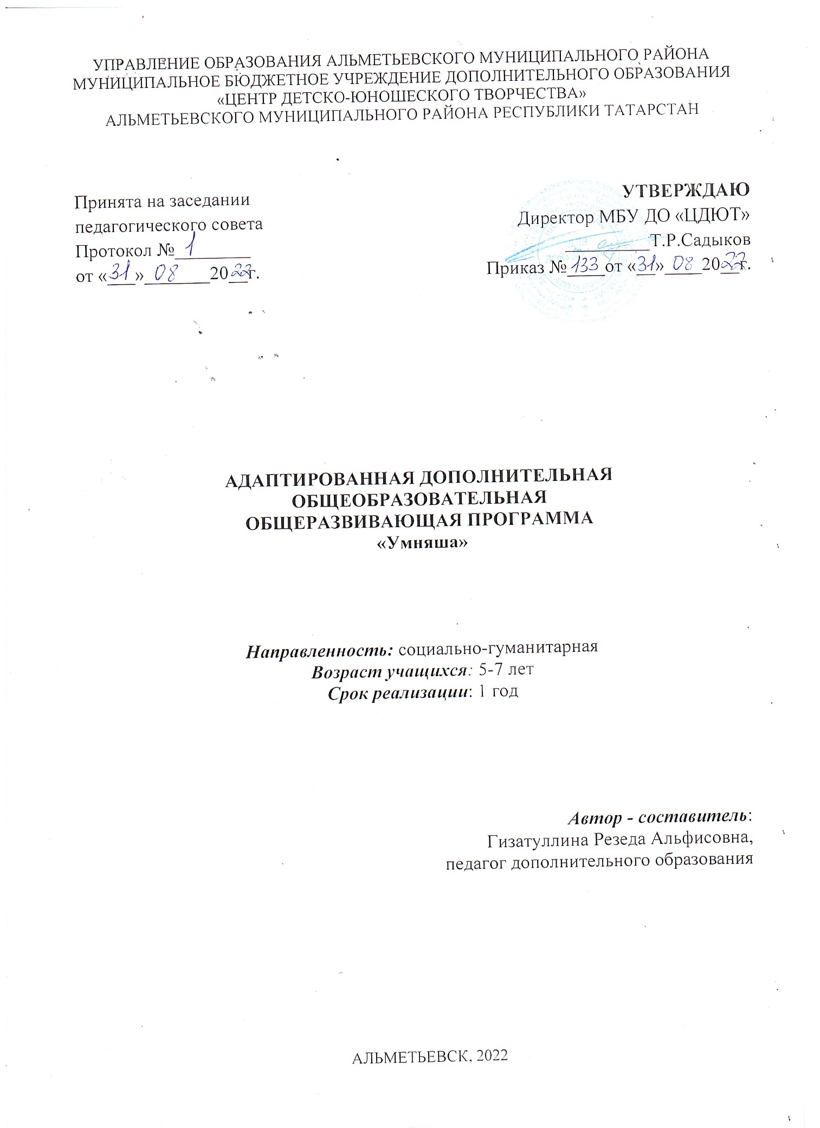

Информационная карта образовательной программы
1. | Образовательная организация | Муниципальное бюджетное учреждение дополнительного образования «Центр детско-юношеского творчества»
2. | Полное название программы | Адаптированная дополнительная общеобразовательная общеразвивающая программа для детей «Умняша»
3. | Направленность программы | Социально – гуманитарная
4. | Сведения о разработчике | Гизатуллина Резеда Альфисовна, педагог дополнительного образования, первой квалификационной категории
5. | Сведения о программе:
5.1. | Срок реализации | 1 год обучения
5.2. | Возраст учащихся | 5-7 лет
5.3. | Характеристика программы:  - тип программы  - вид программы | Дополнительная общеобразовательная программа  - общеразвивающая  - адаптированная
5.4. | Цель программы | Развитие интеллектуальных и творческих способностей детей дошкольного возраста с ограниченными возможностями здоровья и детей-инвалидов через расширение познавательных возможностей детей.
6. | Формы образовательной деятельности | Групповые, индивидуальные;
7. | Формы мониторинга результативности | Проведение мониторинга:  - первичный;  - промежуточный;  - итоговый.
 | Результативность реализации программы | В результате реализации программы учащиеся:  - повысят уровень знаний в различных образовательных областях;  - расширят пассивный и активный словарь;  - повысят уровень развития познавательных процессов (памяти, внимания, мышления, воображения), наблюдательности и творческих способностей;  - расширят кругозор.
 | Дата утверждения и последней корректировки программы
 | Рецензенты

Оглавление

1. Пояснительная записка …………………………………………………..….4
1.1. Цели, задачи, принципы и направление программы ……………….………7
1.2. Объем программы и виды учебной работы……………………………...…..8
1.3. Формы организации образовательного процесса………………….………..8
1.4. Планируемые результаты освоения программы…………………….……...9
1.5. Формы подведения итогов реализации программы…………………….…10
1.6. Содержание программы……………………………………………….……13
2. Комплекс организационно-педагогических условий………………..…13
2.1. Организационно-педагогические условия реализации программы…..….14
2.2. Формы аттестации / контроля…………………………………………...….15
2.3. Оценочные материалы…………………………………………………...….15
2.4. Учебно-тематический план……………………………………………...….20
2.5. Список литературы …………………………………………………………22
Приложения …………………………………………………………………….22

1. Пояснительная записка
Обеспечение реализации прав детей с ограниченными возможностями здоровья (ОВЗ) и детей-инвалидов на участие в программах дополнительного образования является одной из важнейших задач государственной образовательной политики. Расширение образовательных возможностей этой категории, обучающихся является наиболее продуктивным фактором социализации детей-инвалидов и детей с ограниченными возможностями здоровья в обществе. Программы дополнительного образования решают задачи реализации образовательных потребностей детей, относящихся к данной категории, защиты прав, адаптации к условиям организованной общественной поддержки их творческих способностей, развития их жизненных и социальных компетенций. Получение детьми-инвалидами и детьми с ограниченными возможностями здоровья дополнительного образования способствует социальной защищенности на всех этапах социализации, повышению социального статуса, становлению гражданственности и способности активного участия в общественной жизни и в разрешении проблем, затрагивающих их интересы.
Дополнительное образование для детей с ограниченными возможностями здоровья (инвалидов) означает, что им создаются условия для вариативного вхождения в те или иные детско-взрослые сообщества, позволяющие им осваивать социальные роли, расширять рамки свободы выбора (социальные пробы) при определении своего жизненного и профессионального пути.
Адаптированная образовательная программа для учащихся с задержкой психического развития дополнительно адаптированная для учащихся нарушениями речи системного характера, является нормативно-управленческим документом образовательного учреждения МБУ ДО «Центр детско-юношеского творчества», характеризующим специфику содержания образования и особенности организации учебно-воспитательного процесса.
Структура психического недоразвития детей с нарушением речи своеобразна: речь появляется поздно и на протяжении всей жизни остаётся недоразвитой, понимание речи недостаточное, словарный запас бедный, часто встречается звукопроизношения в виде дизартрии или дислалии. Но, несмотря на тяжесть интеллектуального дефекта, эмоциональная сфера остаётся практически сохранённой. Большинство из них обладают хорошей подражательной способностью, что способствует привитию навыков самообслуживания и трудовых процессов. Поддержка ребенка с задержкой психического развития - это целый комплекс проблем, связанных с его выживанием, лечением, образованием, социальной адаптацией и интеграцией в общество.
Для решения вопроса о степени интеллектуального развития ребёнка с ЗПР с нарушением речи и разработки плана коррекционных мероприятий необходимо помнить об особенностях психического развития этих детей, постоянно соотнося их с возрастными нормативами.
Ведущими ценностными приоритетами адаптированной дополнительной общеобразовательной общеразвивающей программы являются: демократизация учебно-воспитательного процесса; саморазвитие личности; создание условий для педагогического творчества; поиск, поддержка и развитие интеллектуальной сферы учащихся. Программа имеет социально-гуманитарную направленность.
Целенаправленная система социально-педагогических мероприятий, включение ребёнка с ЗПР с нарушением речи в коррекционно-образовательный процесс повышает уровень развития, способствует социальной активности ребенка. Благоприятное сочетание компенсаторных возможностей организма с правильно подобранными программами на каждом этапе обучения, эффективными формами её организации могут в значительной мере, а иногда и полностью нейтрализовать действие на ход психофизического развития ребенка.
Нормативно - правовая документация:
Данная адаптированная дополнительная общеобразовательная общеразвивающая программа «Умняша» разработана в соответствии с основными нормативными и программными документами в области образования Российской Федерации:
- Конвенция о правах ребенка, одобренная Генеральной Ассамблеей ООН 20.11.1989;
- Конституция Российской Федерации;
- Федеральный закон от 29.12.2012 N 273-ФЗ «Об образовании в Российской Федерации»;
- Концепция развития дополнительного образования РФ от 4.09.2014 № 1726-р.
- Модельный стандарт качества муниципальной услуги по организации предоставления дополнительного образования детей в многопрофильных организациях дополнительного образования. Приказ МО и Н РТ от 20 марта 2014 г. N 1465/14;
- Приказ Министерства просвещения РФ от 9 ноября 2018 г. N 196 "Об утверждении Порядка организации и осуществления образовательной деятельности по дополнительным общеобразовательным программам"
- Постановление Главного государственного санитарного врача РФ от 28.09.2020 № 28 "Об утверждении санитарных правил СП 2.4. 3648-20 "Санитарно-эпидемиологические требования к организациям воспитания и обучения, отдыха и оздоровления детей и молодежи";
- Закон Республики Татарстан от 22.07.2013 N 68-ЗРТ «Об образовании»;
- «О примерных требованиях к программам дополнительного образования детей» (Приложение к письму департамента молодежной политики, воспитания и социальной поддержки детей МО и Н РФ от 11.12.2006 №06-1844);
- Устав МБУ ДО «ЦДЮТ»;
- Локальные акты МБУ ДО «ЦДЮТ», регламентирующие образовательную деятельность.
Актуальность содержания данной программы обусловлена необходимостью решения проблемы социально - педагогической реабилитации детей с ограниченными возможностями здоровья (ОВЗ). Программа создает условия, обеспечивающие развитие у детей математических представлений, логического мышления, воображения, творческих способностей, речи с учетом их возможностей.
Педагогическая целесообразность Данная дополнительная образовательная программа решает основную идею комплексного гармоничного развития учащихся дошкольного возраста. Применяемые на занятиях методы обучения и содержательный компонент программы в полной мере отвечают их возрастным особенностям. Индивидуальный подход позволяет в рамках групповой формы занятий раскрыть и развить творческие способности учащихся. Применение в целостном учебном процессе общепедагогических методов воспитания (беседа, убеждение, примеры, эксперимент) для решения задач морально-психологической подготовки способствует вовлечению учащихся в социально-активные формы деятельности. Программа является: личностно - ориентированной, имеющей практическую направленность.
Отличительная особенность программы состоит в том, что она дает возможность развивать познавательные возможности ребенка с ЗПР, способствует интеллектуальному развитию, а это в свою очередь, влияет на формирование и становление личности ребёнка в целом.
Новизна программы в сравнении с примерными типовыми программами в том, что она, базируясь на лучших достижениях примерных типовых программ, предлагает более широкое понимание учебно- воспитательных целей предмета, исходя из определённого контингента учащихся; направлена на личностно-ориентированное обучение.
Задача педагога дополнительного образования состоит не в максимальном ускорении развития способностей ребёнка, не в формировании сроков и темпов, а прежде всего в том, чтобы создать каждому ребёнку условия для наиболее полного раскрытия и реализации способностей.
Содержание материала данной программы построено в соответствии с принципом концентричности. Это означает, что ознакомление определённой областью действительности от этапа к этапу усложняется, то есть тема остается, а содержание раскрывает сначала главным образом предметную, затем функциональную, смысловую, стороны, затем сферу отношений, причинно-следственных, временных и прочих связей между внешними признаками и функциональными свойствами.
Кроме того, в программе прослеживаются и линейные, межпредметные связи между разделами. В одних случаях это связь тематическая, в других общность по педагогическому замыслу. Таким образом, обеспечивается повторность в обучении детей, что позволяет формировать у них достаточно прочные знания и умения.
Адресат программы: программа ориентирована на учащихся 5-7 лет. Индивидуальный подход программы позволяет всем учащимся вне зависимости от уровня подготовки и психофизических особенностей заниматься по данному направлению. Программа имеет дифференцированный подход в обучении, что позволяет каждому ребенку работать в индивидуальном темпе, в своей зоне развития, что обеспечивает чувство психологической комфортности для каждого ребёнка, способствует повышению интереса к учебной деятельности, формирует положительную мотивацию учения.
Срок реализации которой составляет 1 год.
  - Целью реализации программы является развитие интеллектуальных и творческих способностей детей дошкольного возраста с ограниченными возможностями здоровья и детей-инвалидов через расширение познавательных возможностей детей.
Образовательные задачи:
- формировать интерес к совместным со сверстниками и педагогом играм и общению, умения слушать и слышать собеседника, работать в группе;
- пробудить интерес у учащихся к творческому труду, сформировать у них желание в свободную минуту сделать что-то своими руками;
- способствовать воспитанию самостоятельности, трудолюбию, аккуратности и терпению.
Коррекционно-развивающие задачи:
- формировать представления о предметах окружающего мира и компенсаторные способы оперирования ими на основе тактильно-двигательных ощущений;
- развивать мелкую моторику рук и движения, необходимые для осязательного обследования предметов;
- формировать навыки выделения сенсорных характеристик предметов с помощью зрительно-осязательных способов;
- развивать ориентировку в пространстве и умение оперировать предметами на основе осязания и суставно-мышечных ощущений;
- формировать умение использовать осязание и мелкую моторику в процессе практической деятельности;
- формировать навыки самоконтроля, умение адекватно оценивать свои и чужие действия.
Воспитательные задачи:
- создать положительный эмоциональный настрой и атмосферу принятия и
доверия;
- воспитать у учащихся культуру общения;
- сформировать понятия о дружбе, добре и взаимопомощи;
- воспитать художественный вкус, эстетическое восприятие мира.

1.2. Объем программы и виды учебной работы
Вид учебной работы | Количество часов
Максимальная учебная нагрузка (всего) | 112
В том числе:
Теоретические занятия | 46
Практические занятия | 75

1.3. Формы организации образовательного процесса:
В процессе реализации программы используются разнообразные формы занятий:
- занятия – объяснения
- занятия обобщения и систематизации знаний
- контрольно – проверочные занятия
- занятия – путешествия
- комбинированные занятия
- итоговые занятия, контрольные занятия
- занятия – игра
- творческая мастерская
- конкурсы, познавательные игры
В работе используются различные методы и приемы:
- одномоментности (обеспечивает самостоятельный творческий поиск детьми средствами выразительности);
- метод обследования, наглядности (рассматривание подлинных изделий, иллюстраций, альбомов, открыток, таблиц, видеофильмов и др. наглядных пособий);
- словесный (беседа, использование художественного слова, указания, пояснения);
- практический (самостоятельное выполнение заданий, использование различных инструментов и материалов для изображения);
- эвристический (развитие находчивости и активности);
- частично-поисковый;
- проблемно-мотивационный (стимулирует активность детей за счет включения проблемной ситуации в ход занятия);
- метод «подмастерья» (взаимодействие педагога и ребёнка в едином творческом процессе);
- сотворчество;
- мотивационный (убеждение, поощрение);
- жест руки (ребенок показывает элементы узора дотрагиваясь до него пальцем, находит такой же или похожий по форме, по цвету, элементу).

1.4. Планируемые результаты освоения Программы с учётом возможностей детей с задержкой психического развития
- повышается уровень познавательной активности и мотивационных компонентов деятельности; задает вопросы, проявляет интерес к предметам и явлениями окружающего мира;
- улучшаются показатели развития внимания (объема, устойчивости, переключения и др.), произвольной регуляции поведения и деятельности;
- возрастает продуктивность слухоречевой и зрительной памяти, объем и
прочность запоминания словесной и наглядной информации;
- осваивает элементарные логические операции не только на уровне наглядного мышления, но и в словесно-логическом плане (на уровне конкретно-понятийного мышления); может выделять существенные признаки, с помощью взрослого строит простейшие умозаключения и обобщения;
- осваивает приемы замещения и наглядного моделирования в игре, продуктивной деятельности;
- у ребенка сформированы элементарные пространственные представления и ориентировка во времени;
- ребенок осваивает количественный и порядковый счет в пределах десятка,
обратный счет, состав числа из единиц; соотносит цифру и число, решает простые задачи с опорой на наглядность.
- владеет элементарными математическими представлениями: количество в пределах десяти, знает цифры 0, 1–9 в правильном и зеркальном (перевернутом) изображении, среди наложенных друг на друга изображений, соотносит их с количеством предметов; решает простые арифметические задачи устно, используя при необходимости в качестве счетного материала символические изображения (палочки, геометрические фигуры).

1.5. Формы подведения итогов реализации программы
Учитывая особенности учащихся, посещающих занятия по программе «Умняша» и невозможность ориентироваться на общепринятые возрастные нормы развития, выделила следующие показатели результативности деятельности по программе:
- комфортность (учащийся с удовольствием занимается по программе, у него возникает желание продолжать занятия, достигать новых успехов);
- положительная динамика в развитии (ориентиром является исходный уровень развития ребенка. Изменение в развитии отслеживаются по результатам диагностики: первичный, промежуточный, итоговый контроль);
- расширение социальных контактов (улучшение взаимодействия с детьми в группах сменного состава, формирование симпатии к членам группы);
- положительные отзывы родителей (в данном случае родители являются
лучшими экспертами состояния ребенка: их мнение позволяет оценить эффективность программы и направления ее развития).

Контрольно-диагностический блок
Для проверки эффективности и качества реализации программы применяются различные способы отслеживания результатов.
Виды контроля включают:
- первичный контроль проводится в начале учебного года (сентябрь) для
выявления сформированности основных линий развития и всех видов детской деятельности. Обследование направлено на выявление актуального уровня развития ребенка (самостоятельное выполнение заданий), зоны его ближайшего развития (возможности ребенка при выполнении заданий с помощью взрослого), а также предполагает фиксацию статуса воспитанника «ниже зоны ближайшего развития», что указывает на чрезвычайно низкий темп его обучаемости и слабые потенциальные возможности;
- промежуточный контроль проводится в середине учебного года (январь) на занятиях. Во время проведения промежуточного контроля отслеживаются знания тематического содержания программы. Сведения доводятся до родителей в индивидуальных беседах;
- итоговый контроль (май) проводится в конце учебного года.
По результатам диагностики отслеживается положительная динамика освоения детьми программы.
Все виды контроля охватывают:
- развитие психических процессов (внимание, память, мышление, воображение);
- развитие моторики (крупной, мелкой);
- пространственную ориентацию;
- способности выполнять инструкции, настойчивости в достижении цели;
- коммуникативные навыки и умения;
- знания, получаемые на занятиях.

1.6. Содержание программы

№ | Тема | Теория | Практика
1 | Вводное занятие | Знакомство с правилами техники безопасности, правилами поведения в ЦДЮТ.
2 | Введение в предмет. | Введение в мир математики. Выявление математических представлений детей. | Прямой и обратный счет в пределах 10. Порядковый и ритмический счет. Название, последовательность и обозначение чисел от 1 до 10. Игры «Найди лишнее», «Что изменилось?».
3 | Свойства предметов. | Сравнение предметов по цвету, форме, размеру, материалу. Сравнение предметов по длине, цвету, толщине, размеру. | Понятие: цвет, форма, размер. Упражнения с блоками Дьенеша.  Игры: «Что изменилось?», «Узнай и назови», «Магазин».
4 | Отношение: часть – целое. | Формирование представления о понятиях: один, много; целого и частей, действиях сложения и вычитания.  Натуральное число как результат счета и измерения. Знакомство с числом и цифрой. Образование числа. Состав числа. Образование следующего числа путем прибавления единицы. Формирование представлений о сложении и вычитании натурального ряда чисел. | Запись цифры. Умение выполнять действия сложения и вычитания с числом. Умение называть числа от 1 до10. Игры: «Что изменилось?», «Какая цифра пропущена?»,  «Покажи такую цифру, сколько звуков услышишь», «Чудесный мешочек», «Что, где?»
5 | Арифметические действия | Формирование представлений о сложении и вычитании чисел в пределах 10 (с использованием наглядной опоры). Взаимосвязь между сложением и вычитанием чисел. | Решение примеров на сложение и вычитание.  Игры: «Весёлые примеры», «Считаем и решаем».  Базовые понятия: сложение, вычитание, плюс, минус, слагаемое, сумма, произведение, разность.
6 | Задача | Формирование представлений о сложении и вычитании чисел в пределах 10 (с использованием наглядной опоры). Формирование общих представлений о сложении как объединении групп предметов в одно целое. Формирование общих представлений о вычитании как удалении части предметов из целого. Взаимосвязь между целым и частью. Решение простых задач на сложение и вычитание с использованием наглядного материала. | Умение выполнять сложение и вычитание чисел в пределах 10 на основе предметных действий; умение записывать сложение и вычитание с помощью знаков +, -, =. Игры: «Весёлые примеры», «Собери поезд».
7 | Соотношение числа и цифры. Образование чисел. | Знакомство с числами и цифрами от 1 до 10. Состав чисел 2-10. Образование последующего числа путем прибавления единицы. Образование предыдущего числа путем вычитания единицы. Количественный и порядковый счет.  Учить сравнению чисел, установлению соотношений «больше», «меньше». | Количественный и порядковый счет. Соотнесение количества предметов с моделью числа и числом. Обозначение числа при помощи цифры.  Закрепление состава чисел до 10.  Упражнения с палочками Кюизенера, с блоками Дьенеша.  Игры: «Засели дом», «Рыболовы», «Поймай бабочку», «Что изменилось?», «Сосчитай и разложи».  Индивидуальная работа. Упражнения в написании цифр 1-10.  Базовые понятия: однозначное, единицы, «число», «цифра», «порядковый счет», «обратный счет».
8 | Геометрические фигуры | Формировать представления о геометрических фигурах: треугольник, круг, овал, квадрат, прямоугольник, трапеция; о некоторых их свойствах. | Распознавание и называние геометрических фигур и тел среди множества фигур. Распознавание предметов данных форм в окружающей обстановке.  Игры: «Наведем порядок», «Узнай и назови», «Собери урожай», «Кубики», «Башня», «В волшебной стране Геометрия», «Фотографы».  Базовые понятия: шар, круг, квадрат, овал, куб, цилиндр, конус, призма, пирамида.
9 | Логика. | Развивать у учащегося логическое мышление, внимание, слуховую и зрительную память, моторику и т.д. | Умение решать задачи-шутки, загадки, задания на развитие мышления, внимания, памяти итд.  Игры: «Поставь недостающий элемент», «Дорисуй недостающего футболиста», «Какой фигуры не хватает?», «Какой кошки не хватает?», «Какого флажка не хватает?»  Лабиринт «Найди принцу найти Золушку», лабиринт «Помоги маме кошке найти котенка», задачи в стихах, ребусы, «Танграм», блоки Дьенеша, планшеты «Логико-малыш».
10 | Итоговое занятие. | Повторение и закрепление курса. Диагностика. | Контроль результативности освоения программного материала.

2. Комплекс организационно-педагогических условий
2.1. Организационно-педагогические условия реализации программы
Реализация учебной дисциплины требует наличия учебного кабинета - № 310.
Оборудование учебного кабинета:
- рабочие места по количеству учащихся;
- рабочее место педагога дополнительного образования;
- комплект учебно-методической документации по учебной дисциплине
Технические средства обучения:
- интерактивная парта;
- музыкальная колонка;
- компьютер, принтер.
Материальное обеспечение.
Организационно-педагогические условия реализации программы
Оборудование учебного кабинета:
- парты ученические ( 16 шт.)
- стулья ученические (16 шт.)
- доска учебная
- шкаф (3 шт.)
- стол учительский ( 1 шт.)
- стул учительский (1 шт.)
Технические средства обучения:
- магнитофон
- проектор
- ноутбук
Материальное обеспечение:
- Рабочая тетрадь
- планшеты «Логико-малыш» с набором карточек
- игра «Танграм»
- дидактическое пособие «Блоки Дьенеша»
- игра «Сложи квадрат»
Раздаточный материал:
- демонстрационный материал к изучаемым темам
- карточки с изображением цифр
- магнитные цифры и знаки
- счётные палочки
- Игра «Волшебный мешочек»
- линейки
- простые и цветные карандаши
- дидактическое пособие «Палочки Кьюзенера»
- картотека литературного материала
- картотека загадок
- картотека динамических пауз
- касса цифр на магнитах – 1
- магнитные объемные цифры и знаки – 1
Наглядные пособия:
- Настольные игры:
- «Фигуры»
- Лото «Цифры»
- «Счет до 5»
- «Цветное лото» (от 4-х лет)
- «Цвета»
- «Цветные паровозики» (от 3-х лет)
- «Учимся сравнивать»
- «Где мышонок»
- «Фигуры и формы» (от 3-х лет)
- «Часть и целое

2.2. Формы аттестации / контроля
Формы проведения контроля за усвоением изучаемого материала: беседа, игра, наблюдение, дидактическое упражнение и т.д.
Проводя анализ полученных результатов обучения ребенка с ОВЗ, педагог сравнивает динамику показателей самого ребенка с теми, которые он демонстрировал в самом начале занятий. В этом случае, педагог достиг положительного результата, если ребенок с удовольствием встречается с педагогом, испытывает положительные эмоции от занятий и общения с педагогом, если прослеживается развитие мелкой моторики рук, ребенок справляется с более мелкой и сложной работой, чем раньше, способен заинтересованно работать более длительное время, может анализировать свою работу и радоваться своим удачам. Процесс контроля в работе с каждым ребенком очень индивидуален и зависит от конкретных психических и физических особенностей ребенка.
Итогом детской деятельности могут служить выставки детского творчества в образовательном учреждении, в городе; участие в конкурсах различного уровней.

2.3. Оценочные материалы
- Методика Г. Витцлак «Диагностика уровня развития поступающих в начальную школу».
- Определение мотивов учения старших дошкольников по методике М.Р.Гинзбург.
- Методика Минаевой В.М. «Диагностика эмоциональной сферы детей дошкольного возраста.

2.4. Учебный тематический план
№ | Название темы | Количество часов |  |  | Формы организации занятий | Формы аттестации  (контроля)
№ | Название темы | всего | теория | практика | Формы организации занятий | Формы аттестации  (контроля)
 | Вводное занятие «Путешествие с Умняшей» | 2 | 1 | 1 | Беседа. Игры на взаимодействие и знакомство.
 | Тестовая диагностика. | 2 |  | 2 | Скрининговая диагностика | зачет
 | Цвет предметов. | 2 | 1 | 1 | Развивающее занятие | «Разложи по цвету»
 | Количественные  отношения: один - много -столько же. | 2 | 1 | 1 | Игровое занятие Обучающие карточки | «Разложи по корзинкам»
 | Числовой ряд. | 2 | 1 | 1 | Игровое занятие.  Палочки Кюизенера. | «Построй лесенку»
 | Цвет, форма и размер предметов. | 2 |  | 2 | Игровое занятие Блоки Дьенеша | «Магазин»
 | Образование числа 2. | 2 | 1 | 1 | Игровое занятие.  Палочки Кюизенера. | «Числовая лесенка»
 | Числа от 1 до 10. | 2 | 1 | 1 | Игровое занятие.  Палочки Кюизенера. | Работа в тетради.
 | Город логики. | 2 | 1 | 1 | Игровое занятие Обучающие карточки | «Логический поезд»
 | Образование числа 2. | 2 | 1 | 1 | Игровое занятие Обучающие карточки | Работа в тетради
 | Цифра, число и количество  в пределах 10. | 2 |  | 2 | Познавательно – развлекательная игра, практическая деятельность | «Разложи правильно», «Помоги Маше».
 | Город сравнения. | 2 | 1 | 1 | Игровое занятие. | Рабочая тетрадь.
 | Помоги Незнайке. | 2 |  | 2 | Скрининговая диагностика | зачет
 | Цифра, число и количество  в пределах 10. | 2 | 1 | 1 | Развивающее занятие | Интерактивная парта.
 | Количество предметов. | 2 | 1 | 1 | Практическая деятельность | «Сосчитай и разложи», «Запиши правильно».
 | Образование числа 3. | 2 | 1 | 1 | Игровое занятие.  Палочки Кюизенера. | Числовая лесенка.
 | Путешествие в город фигур. | 2 | 1 | 1 | Игровое занятие Обучающие карточки | «Найди нужную фигуру»
 | Количество и счет. | 2 | 1 | 1 | Игровое занятие Обучающие карточки | Интерактивная парта.
 | Состав чисел 2; 3. | 2 |  | 2 | Игровое занятие.  Палочки Кюизенера. | Числовая лесенка.
 | Геометрические фигуры. | 2 | 1 | 1 | Игровое занятие Обучающие карточки | «Найди фигуру», «Помоги Лунтику»
 | Количество и счет.  Графический диктант. | 2 |  | 2 | Познавательно – развлекательная игра, практическая деятельность | Работа в тетради.
 | Образование числа 4. | 2 | 1 | 1 | Игровое занятие  Палочки Кюизенера | Числовая лесенка.
 | Геометрические фигуры. | 2 | 1 | 1 | Развивающее занятие | Интерактивная парта
 | Состав числа 4. | 2 | 1 | 1 | Игровое занятие.  Палочки Кюизенера. | Числовая лесенка.
 | Геометрические фигуры. | 2 | 1 | 1 | Практическая деятельность | «Продолжи ряд», «Будь внимателен»
 | Образование числа 5. | 2 | 1 | 1 | Игровое занятие Обучающие карточки | Числовая лесенка
 | Состав числа 5. | 2 | 1 | 1 | Игровое занятие.  Палочки Кюизенера. | Работа в тетради.
 | Образование числа 6. | 2 | 1 | 1 | Игровое занятие.  Палочки Кюизенера. | Числовая лесенка.
 | Состав числа 5. | 2 | 1 | 1 | Игровое занятие Обучающие карточки | «Засели дом»
 | Путешествие с Плюсом. | 2 | 1 | 1 | Познавательно – развлекательная игра, практическая деятельность | «Реши правильно»
 | Образование числа 6. | 2 | 1 | 1 | Игровое занятие.  Палочки Кюизенера. | Числовая лесенка
 | Состав числа 6. | 2 | 1 | 1 | Игровое занятие Обучающие карточки | «Засели дом»
 | Сложение. | 2 | 1 | 1 | Игровое занятие | «Реши правильно».
 | Образование числа 7. | 2 | 1 | 1 | Игровое занятие.  Палочки Кюизенера. | Числовой коврик.
 | Состав числа 6. | 2 | 1 | 1 | Игровое занятие Обучающие карточки | «Засели дом»
 | Путешествие с минусом. | 2 |  | 2 | Познавательно – развлекательная игра, практическая деятельность | Индивидуальные карточки
 | Состав числа 7. | 2 | 1 | 1 | Игровое занятие Обучающие карточки | Числовой коврик.
 | Вычитание. | 2 | 1 | 1 | Игровое занятие | Работа в тетради.
 | Образование числа 8. | 2 | 1 | 1 | Игровое занятие Обучающие карточки | Работа в тетради
 | Состав числа 7. | 2 | 1 | 1 | Игровое занятие.  Палочки Кюизенера. | Числовой коврик.
 | Сложение и вычитание. | 2 | 1 | 1 | Практическая деятельность | Индивидуальные карточки
 | Состав числа 8. | 2 | 1 | 1 | Игровое занятие Обучающие карточки | Числовой коврик.
 | Состав числа 7. | 2 | 1 | 1 | Игровое занятие.  Палочки Кюизенера. | «Засели дом»
 | Сложение и вычитание. | 2 | 1 | 1 | Развивающее занятие | Индивидуальные карточки
 | Образование числа 9. | 2 | 1 | 1 | Игровое занятие.  Палочки Кюизенера. | Числовой коврик.
 | Состав числа 9. | 2 | 1 | 1 | Игровое занятие.  Палочки Кюизенера. | Числовой коврик.
 | Состав числа 8. | 2 | 1 | 1 | Игровое занятие.  Палочки Кюизенера. | Индивидуальные карточки
 | Образование числа 10. | 2 | 1 | 1 | Игровое занятие Обучающие карточки | Числовой коврик.
 | Состав числа 8. Графический диктант. | 2 | 1 | 1 | Практическая деятельность | Работав тетради
 | Арифметическая задача. | 2 | 1 | 1 | Игровое занятие | Помоги Незнайке»
 | Порядковый счет в пределах 10. | 2 | 1 | 1 | Игровое занятие Обучающие карточки | «Запиши верно», «Подбери карточку»
 | Порядковый счет. | 2 | 1 | 1 | Игровое занятие | «Сосчитай и запиши»
 | Задачи-шутки. | 2 | 1 | 1 | Развивающее занятие | Игра «Наоборот»
 | Путешествие в город Логики. | 2 | 1 | 1 | Познавательно – развлекательная игра, практическая деятельность | «Кто лишний»
 | Помоги лесным жителям. | 2 |  | 2 | Скрининговая диагонстика | зачет
 | Математический квест. | 2 |  | 2 | Познавательно – развлекательная игра, практическая деятельность | «Что лишнее», Будь внимателен»
 | Итого | 112 | 47 | 65

Приложение №1
Определение мотивов учения старших дошкольников по методике М.Р.Гинзбург.
МЕТОДИКА «ОПРЕДЕЛЕНИЕ МОТИВОВ УЧЕНИЯ»

(Методика разработана в 1988г. М.Р. Гинзбург, экспериментальные материалы и система оценок – в 1993г. И.Ю. Пахомовой и Р.В. Овчаровой).

Цель: выявить относительную выраженность различных мотивов, побуждающих к учению детей старшего дошкольного возраста.

Метод: эксперимент, беседа.

Процедура проведения.

В основу предлагаемой методики «Определение мотивов учения» положен принцип «персонификации» мотивов. Испытуемым предлагается небольшой рассказ, в котором каждый из исследуемых мотивов выступает в качестве личностной позиции одного из персонажей.

Эксперимент проводится индивидуально. После прочтения каждого абзаца перед ребенком выкладывается соответствующий содержанию рисунок, который служит внешней опорой для запоминания.

Инструкция:

"Сейчас я прочитаю тебе рассказ".

№1. "Мальчики (девочки) разговаривали о школе. Первый мальчик сказал: "Я хожу в школу потому, что меня мама заставляет. Если бы не мама, я бы в школу не ходил".
На стол перед ребёнком психолог выкладывает карточку с рисунком №1: женская фигура с указывающим жестом, перед ней фигура ребёнка с портфелем в руках. (Внешний мотив.)

№2. Второй мальчик (девочка) сказал: "Я хожу в школу потому, что мне нравится делать уроки. Даже если бы школы не было, я всё равно бы учился".
Психолог выкладывает карточку с рисунком № 2- фигура ребёнка, сидящего за партой. (Учебный мотив.)

№3. Третий мальчик сказал: "Я хожу в школу потому, что там весело и много ребят, с которыми можно поиграть".
Психолог выкладывает карточку с рисунком № 3: фигурки двух детей играющих в мяч. (Игровой мотив.)

№4. Четвёртый мальчик сказал: "Я хожу в школу потому, что хочу быть большим. Когда я в школе, я чувствую себя взрослым, а до школы я был маленьким"
Психолог выкладывает карточку с рисунком № 4: две фигурки, изображённые спиной друг к другу: у той, что повыше, в руках портфель, у той, что пониже, игрушечный автомобиль. (Позиционный мотив.)

№5. Пятый мальчик (девочка) сказал: "Я хожу в школу потому, что нужно учиться. Без учения никакого дела не сделаешь, а выучишься - и можешь стать, кем захочешь".
Психолог выкладывает карточку с рисунком № 5: фигурка с портфелем в руках направляется к зданию. (Социальный мотив.)

№6. Шестой мальчик сказал: "Я хожу в школу потому, что получаю там пятёрки".
Психолог выкладывает карточку с рисунком № 6. фигурка ребёнка, держащего в руках раскрытую тетрадь. (Отметка.)

После прочтения рассказа психолог задаёт вопросы:

1) А как по-твоему, кто из них прав? Почему? (Выбор I)
2) С кем из них ты хотел бы вместе играть? Почему? (Выбор 2)
3) С кем из них ты хотел бы вместе учиться? Почему? (Выбор 3)

Дети последовательно осуществляют три выбора. Если содержание недостаточно прослеживается в ответе ребёнка, необходимо задать контрольный вопрос: "А что этот мальчик сказал?", чтобы быть уверенным в том, что ребёнок произвёл свой выбор, исходя именно из содержания рассказа, а не случайно указал на одну из шести картинок.

Обработка результатов. Ответы (выбор определённой картинки) экспериментатор заносит в таблицу и затем оценивает.

Выборы | Мотивы, №
Выборы | 1 | 2 | 3 | 4 | 5 | 6
I выбор
II выбор
III выбор
Контрольный
выбор

- Внешний мотив – 0 баллов;
- учебный мотив – 5 баллов;
- позиционный мотив – 3 балла;
- социальный мотив – 4 балла;
- отметка – 2 балла;
- игровой мотив – 1 балл;

Необходимо подсчитать, сколько баллов набрано отдельно, по каждому мотиву. Контрольный выбор увеличивает количество баллов соответствующего выбора.

Доминирующая мотивация учения диагностируется по наибольшему количеству баллов. Вместе с тем, ребёнок может руководствоваться и другими мотивами. О несформированпости мотивации учения свидетельствует отсутствие предпочтений, т. е. различные подходы во всех ситуациях.

Информационная карта образовательной программы
1. | Образовательная организация | Муниципальное бюджетное учреждение дополнительного образования «Центр детско-юношеского творчества»
2. | Полное название программы | Адаптированная дополнительная общеобразовательная общеразвивающая программа «Умняша»
3. | Направленность программы | Социально – гуманитарная
4. | Сведения о разработчике | Гизатуллина Резеда Альфисовна, педагог дополнительного образования, первой квалификационной категории
5. | Сведения о программе:
5.1. | Срок реализации | 1 год обучения
5.2. | Возраст учащихся | 6-7 лет
5.3. | Характеристика программы:  - тип программы  - вид программы | Дополнительная общеобразовательная программа  - общеразвивающая  - адаптированная
5.4. | Цель программы | Развитие интеллектуальных и творческих  способностей у детей-инвалидов с НОДА через расширение познавательных возможностей детей, развитие мелкой моторики.
6. | Формы образовательной деятельности | индивидуальные
7. | Формы мониторинга результативности | Проведение мониторинга:  - первичный;  - промежуточный;  - итоговый.
 | Результативность реализации программы | В результате реализации программы учащиеся:  - повысят уровень знаний в различных образовательных областях;  - расширят пассивный и активный словарь;  - повысят уровень развития познавательных процессов (памяти, внимания, мышления, воображения), наблюдательности и творческих способностей;  - расширят кругозор.
 | Дата утверждения и последней корректировки программы
 | Рецензенты

Оглавление

1. Пояснительная записка …………………………………………………..….4
1.1. Цели, задачи, принципы и направление программы ……………….………7
1.2. Объем программы и виды учебной работы……………………………...…..8
1.3. Формы организации образовательного процесса………………….………..8
1.4. Планируемые результаты освоения программы…………………….……...9
1.5. Формы подведения итогов реализации программы…………………….…10
1.6. Содержание программы……………………………………………….……13
2. Комплекс организационно-педагогических условий………………..…13
2.1. Организационно-педагогические условия реализации программы…..….14
2.2. Формы аттестации / контроля…………………………………………...….15
2.3. Оценочные материалы…………………………………………………...….15
2.4. Учебно-тематический план……………………………………………...….20
2.5. Список литературы …………………………………………………………22
Приложения …………………………………………………………………….22

- Пояснительная записка
Обеспечение реализации права детей с ОВЗ и детей-инвалидов на дополнительное образование является одной из важнейших задач государственной политики в области образования. Получение детьми данной
категории дополнительного образования является одним из основных и
неотъемлемых условий их успешной социализации, обеспечения их
полноценного участия в жизни общества, эффективной самореализации в
различных видах социальной деятельности.
Актуальность программы «Умняша» обусловлена потребностями адаптации детей-инвалидов с НОДА дошкольного возраста к учебной деятельности путем познавательного развития. Программа предусматривает развитие у обучающихся высших психических функций: памяти, внимания, мышления, мелкой моторики и ориентировки в пространстве, которые необходимы детям. В процессе занятий по данной программе формируется умение планировать работу по реализации замысла, предвидеть результат и достигать его. Эти умения являются хорошей основой для подготовки детей дошкольного возраста к учебной деятельности. Программа имеет социально-гуманитарную направленность, способствует социализации ребёнка, его адаптации в жизни общества. Программа студии «Умняша» ориентирована на развитие у детей-инвалидов с НОДА познавательных способностей. Этому помогают разнообразные игры, требующие от детей сравнения объектов по нескольким признакам, поиска ошибок, запоминания, применения общего правила, выполнения действий с условиями.
Дополнительная образовательная программа студии «Умняша» надомное обучение, ориентирована на развитие у детей-инвалидов с НОДА, находящихся на домашнем обучении, познавательных способностей посредством игр и упражнений. Программа также предназначена для решения сложной проблемы обеспечения мелко-моторных навыков у детей данной категории, необходимых для развития важнейших функций (зрения, двигательной координации, речи, мышления). В настоящее время особое внимание придается познавательному развитию дошкольников, которое предполагает вовлечение ребенка в самостоятельную деятельность.
Детям-инвалидам с НОДА необходимо развивать мелко-моторные навыки, это нужно для становления и развития важнейших функций: зрения, двигательной координации, речи, мышления. Развитие личности и деятельности характеризуется появлением новых качеств и потребностей: расширяются знания о предметах и явлениях, которые ребенок не наблюдал непосредственно. Детей интересуют связи, существующие между предметами и явлениями. Проникновение ребенка в эти связи во многом определяет его развитие. Педагог формирует стремление к решению новых, более сложных задач познания, общения, деятельности.
Нормативно - правовая документация:
Данная адаптированная дополнительная общеобразовательная общеразвивающая программа «Умняша» разработана в соответствии с основными нормативными и программными документами в области образования Российской Федерации:
- Конвенция о правах ребенка, одобренная Генеральной Ассамблеей ООН 20.11.1989;
- Конституция Российской Федерации;
- Федеральный закон от 29.12.2012 N 273-ФЗ «Об образовании в Российской Федерации»;
- Концепция развития дополнительного образования РФ от 4.09.2014 № 1726-р.
- Модельный стандарт качества муниципальной услуги по организации предоставления дополнительного образования детей в многопрофильных организациях дополнительного образования. Приказ МО и Н РТ от 20 марта 2014 г. N 1465/14;
- Приказ Министерства просвещения РФ от 9 ноября 2018 г. N 196 "Об утверждении Порядка организации и осуществления образовательной деятельности по дополнительным общеобразовательным программам"
- Постановление Главного государственного санитарного врача РФ от 28.09.2020 № 28 "Об утверждении санитарных правил СП 2.4. 3648-20 "Санитарно-эпидемиологические требования к организациям воспитания и обучения, отдыха и оздоровления детей и молодежи";
- Закон Республики Татарстан от 22.07.2013 N 68-ЗРТ «Об образовании»;
- «О примерных требованиях к программам дополнительного образования детей» (Приложение к письму департамента молодежной политики, воспитания и социальной поддержки детей МО и Н РФ от 11.12.2006 №06-1844);
- Устав МБУ ДО «ЦДЮТ»;
- Локальные акты МБУ ДО «ЦДЮТ», регламентирующие образовательную деятельность.
Отличительной особенностью программы «Умняша» является то, что она имеет социально-гуманитарную направленность и способствует социализации детей-инвалидов с НОДА.
Программа включает в себя разделы: развитие памяти, внимания, мышления, развитие речи, развитие мелкой моторики рук, развитие пространственной ориентировки. На каждом занятии задания из всех разделов программы чередуются между собой, что позволяет комплексно осваивать материал.
Основная форма проведения занятий – игра, поэтому занятия эмоциональные, наглядные. Использование театрализации и сюрпризных моментов помогают детям учиться самостоятельно мыслить, использовать полученные знания в различных условиях в соответствии с поставленной задачей.
Игровая форма занятий и атмосфера доброжелательности позволяют ребенку избежать стресса. Задания подобраны с учетом индивидуальных особенностей ребенка и создают ситуации успеха для него. День за днем каждый ребенок самостоятельно делает «открытия» и активно участвует в обучении. Все игры и упражнения могут быть использованы в домашних условиях.
В ходе усвоения детьми содержания программы учитывается темп развития специальных умений и навыков, уровень самостоятельности, умение работать в коллективе.
Занятия включают в себя теоретическую и практическую часть. Теоретическая часть представлена в виде учебных занятий. Практическая часть представлена в виде изучения материала по разделам через игры и упражнения.
Программа построена таким образом, что темы взаимопроникают друг в друга, дополняя изучаемый материал. По итогам обучения за год проводятся итоговые занятия, предполагающие выявление степени усвоения ребенком тех или иных понятий, а также с целью диагностики уровня сформированности умений и навыков по отдельным разделам программы.
Программа также предусматривает участие родителей в подготовке к занятиям, например, помощь в изготовление дидактических пособий и т.д. Общее увлечение родителей и детей любым видом совместной деятельности воспитывает у ребенка чувство своей значимости, сплачивает и укрепляет семью.
Адресат программы – ребенок- инвалид 6 лет. Диагноз: ДЦП.
Форма обучения: индивидуальные занятия на дому.
Формы занятий: беседа, упражнения, игра дидактическая, занятие-игра, занятие-сказка, практическое занятие и др.
Сок реализации программы – 1 год
1.1. Целью программы является развитие интеллектуальных и творческих способностей у детей-инвалидов с НОДА через расширение познавательных возможностей детей, развитие мелкой моторики.
Обучающие задачи:
- сформировать мыслительные операции анализа и синтеза, сравнения и обобщения, классификации;
- обучить концентрировать внимание, направлять его на нужный предмет, сформировать подвижность внимания, т.е. способность в нужном темпе переключаться с одних объектов на другие;
- познакомить детей с приемами запоминания и припоминания, сформировать способность запоминания по инструкции взрослого;
- научить ориентироваться в пространстве и на плоскости, по схеме и на странице с клетчатой разлиновкой;
- сформировать умения планировать свою деятельность и предъявлять её результат;
- обучить детей навыкам закреплять и расширять знания, полученные на занятиях и способствовать их систематизации.
Коррекционно-развивающие задачи:
- развивать интерес к процессу познания;
- развивать мелкую моторику рук;
- развивать мыслительные операции, активизировать образное мышление;
- развивать коммуникативные способности;
- развивать умения коллективной и творческой деятельности;
- развивать эмоционально-волевые качества;
- развивать способности ребенка адаптироваться к окружающей жизни.
Воспитательные задачи:
- воспитывать культуру общения, формировать навыки бесконфликтного взаимодействия с детьми и взрослыми;
- воспитывать уважение к личности и свободе мнения окружающих;
- воспитывать трудолюбие, внимание, смекалку, дисциплинированность, волю, самостоятельность, аккуратности, бережливости и т.д.;
- развивать умение соблюдать правила этикета;

1.2. Объем программы и виды учебной работы
Вид учебной работы | Количество часов
Максимальная учебная нагрузка (всего) | 112
В том числе:
Теоретические занятия | 46
Практические занятия | 75

1.3. Формы организации образовательного процесса:
В процессе реализации программы используются разнообразные формы занятий:
- занятия – объяснения
- занятия обобщения и систематизации знаний
- контрольно – проверочные занятия
- занятия – путешествия
- комбинированные занятия
- итоговые занятия, контрольные занятия
- занятия – игра
- творческая мастерская
- конкурсы, познавательные игры
В работе используются различные методы и приемы:
- одномоментности (обеспечивает самостоятельный творческий поиск детьми средствами выразительности);
- метод обследования, наглядности (рассматривание подлинных изделий, иллюстраций, альбомов, открыток, таблиц, видеофильмов и др. наглядных пособий);
- словесный (беседа, использование художественного слова, указания, пояснения);
- практический (самостоятельное выполнение заданий, использование различных инструментов и материалов для изображения);
- эвристический (развитие находчивости и активности);
- частично-поисковый;
- проблемно-мотивационный (стимулирует активность детей за счет включения проблемной ситуации в ход занятия);
- метод «подмастерья» (взаимодействие педагога и ребёнка в едином творческом процессе);
- сотворчество;
- мотивационный (убеждение, поощрение);
- жест руки (ребенок показывает элементы узора дотрагиваясь до него пальцем, находит такой же или похожий по форме, по цвету, элементу).

1.4. Планируемые результаты освоения Программы с учётом возможностей детей- инвалидов с НОДА:
- повышается уровень познавательной активности и мотивационных компонентов деятельности; задает вопросы, проявляет интерес к предметам и явлениями окружающего мира;
- улучшаются показатели развития внимания (объема, устойчивости, переключения и др.), произвольной регуляции поведения и деятельности;
- возрастает продуктивность слухоречевой и зрительной памяти, объем и
прочность запоминания словесной и наглядной информации;
- осваивает элементарные логические операции не только на уровне наглядного мышления, но и в словесно-логическом плане (на уровне конкретно-понятийного мышления); может выделять существенные признаки, с помощью взрослого строит простейшие умозаключения и обобщения;
- осваивает приемы замещения и наглядного моделирования в игре, продуктивной деятельности;
- у ребенка сформированы элементарные пространственные представления и ориентировка во времени;
- ребенок осваивает количественный и порядковый счет в пределах десятка,
обратный счет, состав числа из единиц; соотносит цифру и число, решает простые задачи с опорой на наглядность.
- владеет элементарными математическими представлениями: количество в пределах десяти, знает цифры 0, 1–9 в правильном и зеркальном (перевернутом) изображении, среди наложенных друг на друга изображений, соотносит их с количеством предметов; решает простые арифметические задачи устно, используя при необходимости в качестве счетного материала символические изображения (палочки, геометрические фигуры).

1.5. Формы подведения итогов реализации программы
Учитывая особенности учащихся, посещающих занятия по программе «Умняша» и невозможность ориентироваться на общепринятые возрастные нормы развития, выделила следующие показатели результативности деятельности по программе:
- комфортность (учащийся с удовольствием занимается по программе, у него возникает желание продолжать занятия, достигать новых успехов);
- положительная динамика в развитии (ориентиром является исходный уровень развития ребенка. Изменение в развитии отслеживаются по результатам диагностики: первичный, промежуточный, итоговый контроль);
- расширение социальных контактов (улучшение взаимодействия с детьми в группах сменного состава, формирование симпатии к членам группы);
- положительные отзывы родителей (в данном случае родители являются
лучшими экспертами состояния ребенка: их мнение позволяет оценить эффективность программы и направления ее развития).

Контрольно-диагностический блок
Для проверки эффективности и качества реализации программы применяются различные способы отслеживания результатов.
Виды контроля включают:
- первичный контроль проводится в начале учебного года (сентябрь) для
выявления сформированности основных линий развития и всех видов детской деятельности. Обследование направлено на выявление актуального уровня развития ребенка (самостоятельное выполнение заданий), зоны его ближайшего развития (возможности ребенка при выполнении заданий с помощью взрослого), а также предполагает фиксацию статуса воспитанника «ниже зоны ближайшего развития», что указывает на чрезвычайно низкий темп его обучаемости и слабые потенциальные возможности;
- промежуточный контроль проводится в середине учебного года (январь) на занятиях. Во время проведения промежуточного контроля отслеживаются знания тематического содержания программы. Сведения доводятся до родителей в индивидуальных беседах;
- итоговый контроль (май) проводится в конце учебного года.
По результатам диагностики отслеживается положительная динамика освоения детьми программы.
Все виды контроля охватывают:
- развитие психических процессов (внимание, память, мышление, воображение);
- развитие моторики (крупной, мелкой);
- пространственную ориентацию;
- способности выполнять инструкции, настойчивости в достижении цели;
- коммуникативные навыки и умения;
- знания, получаемые на занятиях.

1.6. Содержание программы

№ | Тема | Теория | Практика
1 | Вводное занятие | Знакомство с ребенком- инвалидом и его семьей.
2 | Введение в предмет. | Введение в мир математики. Выявление математических представлений детей. | Прямой и обратный счет в пределах 10. Порядковый и ритмический счет. Название, последовательность и обозначение чисел от 1 до 10. Игры «Найди лишнее», «Что изменилось?».
3 | Свойства предметов. | Сравнение предметов по цвету, форме, размеру, материалу. Сравнение предметов по длине, цвету, толщине, размеру. | Понятие: цвет, форма, размер. Упражнения с блоками Дьенеша.  Игры: «Что изменилось?», «Узнай и назови», «Магазин».
4 | Отношение: часть – целое. | Формирование представления о понятиях: один, много; целого и частей, действиях сложения и вычитания.  Натуральное число как результат счета и измерения. Знакомство с числом и цифрой. Образование числа. Состав числа. Образование следующего числа путем прибавления единицы. Формирование представлений о сложении и вычитании натурального ряда чисел. | Запись цифры. Умение выполнять действия сложения и вычитания с числом. Умение называть числа от 1 до10. Игры: «Что изменилось?», «Какая цифра пропущена?»,  «Покажи такую цифру, сколько звуков услышишь», «Чудесный мешочек», «Что, где?»
5 | Арифметические действия | Формирование представлений о сложении и вычитании чисел в пределах 10 (с использованием наглядной опоры). Взаимосвязь между сложением и вычитанием чисел. | Решение примеров на сложение и вычитание.  Игры: «Весёлые примеры», «Считаем и решаем».  Базовые понятия: сложение, вычитание, плюс, минус, слагаемое, сумма, произведение, разность.
6 | Задача | Формирование представлений о сложении и вычитании чисел в пределах 10 (с использованием наглядной опоры). Формирование общих представлений о сложении как объединении групп предметов в одно целое. Формирование общих представлений о вычитании как удалении части предметов из целого. Взаимосвязь между целым и частью. Решение простых задач на сложение и вычитание с использованием наглядного материала. | Умение выполнять сложение и вычитание чисел в пределах 10 на основе предметных действий; умение записывать сложение и вычитание с помощью знаков +, -, =. Игры: «Весёлые примеры», «Собери поезд».
7 | Соотношение числа и цифры. Образование чисел. | Знакомство с числами и цифрами от 1 до 10. Состав чисел 2-10. Образование последующего числа путем прибавления единицы. Образование предыдущего числа путем вычитания единицы. Количественный и порядковый счет.  Учить сравнению чисел, установлению соотношений «больше», «меньше». | Количественный и порядковый счет. Соотнесение количества предметов с моделью числа и числом. Обозначение числа при помощи цифры.  Закрепление состава чисел до 10.  Упражнения с палочками Кюизенера, с блоками Дьенеша.  Игры: «Засели дом», «Рыболовы», «Поймай бабочку», «Что изменилось?», «Сосчитай и разложи».  Индивидуальная работа. Упражнения в написании цифр 1-10.  Базовые понятия: однозначное, единицы, «число», «цифра», «порядковый счет», «обратный счет».
8 | Геометрические фигуры | Формировать представления о геометрических фигурах: треугольник, круг, овал, квадрат, прямоугольник, трапеция; о некоторых их свойствах. | Распознавание и называние геометрических фигур и тел среди множества фигур. Распознавание предметов данных форм в окружающей обстановке.  Игры: «Наведем порядок», «Узнай и назови», «Собери урожай», «Кубики», «Башня», «В волшебной стране Геометрия», «Фотографы».  Базовые понятия: шар, круг, квадрат, овал, куб, цилиндр, конус, призма, пирамида.
9 | Логика. | Развивать у учащегося логическое мышление, внимание, слуховую и зрительную память, моторику и т.д. | Умение решать задачи-шутки, загадки, задания на развитие мышления, внимания, памяти итд.  Игры: «Поставь недостающий элемент», «Дорисуй недостающего футболиста», «Какой фигуры не хватает?», «Какой кошки не хватает?», «Какого флажка не хватает?»  Лабиринт «Найди принцу найти Золушку», лабиринт «Помоги маме кошке найти котенка», задачи в стихах, ребусы, «Танграм», блоки Дьенеша, планшеты «Логико-малыш».
10 | Итоговое занятие. | Повторение и закрепление курса. Диагностика. | Контроль результативности освоения программного материала.

2. Комплекс организационно-педагогических условий
2.1. Организационно-педагогические условия реализации программы
Реализация учебной дисциплины проходит у ребенка-инвалида на дому.
Материальное обеспечение.
Организационно-педагогические условия реализации программы
Материальное обеспечение:
- Планшет «Логико-малыш» с набором карточек
- игра «Танграм»
- дидактическое пособие «Блоки Дьенеша»
- игра «Сложи квадрат»
Раздаточный материал:
- демонстрационный материал к изучаемым темам
- карточки с изображением цифр
- магнитные цифры и знаки
- счётные палочки
- Игра «Волшебный мешочек»
- линейки
- простые и цветные карандаши
- дидактическое пособие «Палочки Кьюзенера»
- касса цифр на магнитах – 1
- магнитные объемные цифры и знаки – 1
Наглядные пособия:
- Настольные игры:
- «Фигуры»
- Лото «Цифры»
- «Счет до 5»
- «Цветное лото» (от 4-х лет)
- «Цвета»
- «Цветные паровозики» (от 3-х лет)
- «Учимся сравнивать»
- «Где мышонок»
- «Фигуры и формы» (от 3-х лет)
- «Часть и целое

2.2. Формы аттестации / контроля
Формы проведения контроля за усвоением изучаемого материала: беседа, игра, наблюдение, дидактическое упражнение и т.д.
Проводя анализ полученных результатов обучения ребенка с ОВЗ, педагог сравнивает динамику показателей самого ребенка с теми, которые он демонстрировал в самом начале занятий. В этом случае, педагог достиг положительного результата, если ребенок с удовольствием встречается с педагогом, испытывает положительные эмоции от занятий и общения с педагогом, если прослеживается развитие мелкой моторики рук, ребенок справляется с более мелкой и сложной работой, чем раньше, способен заинтересованно работать более длительное время, может анализировать свою работу и радоваться своим удачам. Процесс контроля в работе с каждым ребенком очень индивидуален и зависит от конкретных психических и физических особенностей ребенка.
Итогом детской деятельности могут служить выставки детского творчества в образовательном учреждении, в городе; участие в конкурсах различного уровней.

2.3. Оценочные материалы
- Методика Г. Витцлак «Диагностика уровня развития поступающих в начальную школу».
- Определение мотивов учения старших дошкольников по методике М.Р.Гинзбург.
- Методика Минаевой В.М. «Диагностика эмоциональной сферы детей дошкольного возраста.

2.4. Учебный тематический план
№ | Название темы | Количество часов |  |  | Формы организации занятий | Формы аттестации  (контроля)
№ | Название темы | всего | теория | практика | Формы организации занятий | Формы аттестации  (контроля)
 | Вводное занятие «Путешествие с Умняшей» | 2 | 1 | 1 | Беседа. Игры на взаимодействие и знакомство.
 | Тестовая диагностика. | 2 |  | 2 | Скрининговая диагностика | зачет
 | Цвет предметов. | 2 | 1 | 1 | Развивающее занятие | «Разложи по цвету»
 | Количественные  отношения: один - много -столько же. | 2 | 1 | 1 | Игровое занятие Обучающие карточки | «Разложи по корзинкам»
 | Числовой ряд. | 2 | 1 | 1 | Игровое занятие.  Палочки Кюизенера. | «Построй лесенку»
 | Цвет, форма и размер предметов. | 2 |  | 2 | Игровое занятие Блоки Дьенеша | «Магазин»
 | Образование числа 2. | 2 | 1 | 1 | Игровое занятие.  Палочки Кюизенера. | «Числовая лесенка»
 | Числа от 1 до 10. | 2 | 1 | 1 | Игровое занятие.  Палочки Кюизенера. | Работа в тетради.
 | Город логики. | 2 | 1 | 1 | Игровое занятие Обучающие карточки | «Логический поезд»
 | Образование числа 2. | 2 | 1 | 1 | Игровое занятие Обучающие карточки | Работа в тетради
 | Цифра, число и количество  в пределах 10. | 2 |  | 2 | Познавательно – развлекательная игра, практическая деятельность | «Разложи правильно», «Помоги Маше».
 | Город сравнения. | 2 | 1 | 1 | Игровое занятие. | Рабочая тетрадь.
 | Помоги Незнайке. | 2 |  | 2 | Скрининговая диагностика | зачет
 | Цифра, число и количество  в пределах 10. | 2 | 1 | 1 | Развивающее занятие | Интерактивная парта.
 | Количество предметов. | 2 | 1 | 1 | Практическая деятельность | «Сосчитай и разложи», «Запиши правильно».
 | Образование числа 3. | 2 | 1 | 1 | Игровое занятие.  Палочки Кюизенера. | Числовая лесенка.
 | Путешествие в город фигур. | 2 | 1 | 1 | Игровое занятие Обучающие карточки | «Найди нужную фигуру»
 | Количество и счет. | 2 | 1 | 1 | Игровое занятие Обучающие карточки | Интерактивная парта.
 | Состав чисел 2; 3. | 2 |  | 2 | Игровое занятие.  Палочки Кюизенера. | Числовая лесенка.
 | Геометрические фигуры. | 2 | 1 | 1 | Игровое занятие Обучающие карточки | «Найди фигуру», «Помоги Лунтику»
 | Количество и счет.  Графический диктант. | 2 |  | 2 | Познавательно – развлекательная игра, практическая деятельность | Работа в тетради.
 | Образование числа 4. | 2 | 1 | 1 | Игровое занятие  Палочки Кюизенера | Числовая лесенка.
 | Геометрические фигуры. | 2 | 1 | 1 | Развивающее занятие | Интерактивная парта
 | Состав числа 4. | 2 | 1 | 1 | Игровое занятие.  Палочки Кюизенера. | Числовая лесенка.
 | Геометрические фигуры. | 2 | 1 | 1 | Практическая деятельность | «Продолжи ряд», «Будь внимателен»
 | Образование числа 5. | 2 | 1 | 1 | Игровое занятие Обучающие карточки | Числовая лесенка
 | Состав числа 5. | 2 | 1 | 1 | Игровое занятие.  Палочки Кюизенера. | Работа в тетради.
 | Образование числа 6. | 2 | 1 | 1 | Игровое занятие.  Палочки Кюизенера. | Числовая лесенка.
 | Состав числа 5. | 2 | 1 | 1 | Игровое занятие Обучающие карточки | «Засели дом»
 | Путешествие с Плюсом. | 2 | 1 | 1 | Познавательно – развлекательная игра, практическая деятельность | «Реши правильно»
 | Образование числа 6. | 2 | 1 | 1 | Игровое занятие.  Палочки Кюизенера. | Числовая лесенка
 | Состав числа 6. | 2 | 1 | 1 | Игровое занятие Обучающие карточки | «Засели дом»
 | Сложение. | 2 | 1 | 1 | Игровое занятие | «Реши правильно».
 | Образование числа 7. | 2 | 1 | 1 | Игровое занятие.  Палочки Кюизенера. | Числовой коврик.
 | Состав числа 6. | 2 | 1 | 1 | Игровое занятие Обучающие карточки | «Засели дом»
 | Путешествие с минусом. | 2 |  | 2 | Познавательно – развлекательная игра, практическая деятельность | Индивидуальные карточки
 | Состав числа 7. | 2 | 1 | 1 | Игровое занятие Обучающие карточки | Числовой коврик.
 | Вычитание. | 2 | 1 | 1 | Игровое занятие | Работа в тетради.
 | Образование числа 8. | 2 | 1 | 1 | Игровое занятие Обучающие карточки | Работа в тетради
 | Состав числа 7. | 2 | 1 | 1 | Игровое занятие.  Палочки Кюизенера. | Числовой коврик.
 | Сложение и вычитание. | 2 | 1 | 1 | Практическая деятельность | Индивидуальные карточки
 | Состав числа 8. | 2 | 1 | 1 | Игровое занятие Обучающие карточки | Числовой коврик.
 | Состав числа 7. | 2 | 1 | 1 | Игровое занятие.  Палочки Кюизенера. | «Засели дом»
 | Сложение и вычитание. | 2 | 1 | 1 | Развивающее занятие | Индивидуальные карточки
 | Образование числа 9. | 2 | 1 | 1 | Игровое занятие.  Палочки Кюизенера. | Числовой коврик.
 | Состав числа 9. | 2 | 1 | 1 | Игровое занятие.  Палочки Кюизенера. | Числовой коврик.
 | Состав числа 8. | 2 | 1 | 1 | Игровое занятие.  Палочки Кюизенера. | Индивидуальные карточки
 | Образование числа 10. | 2 | 1 | 1 | Игровое занятие Обучающие карточки | Числовой коврик.
 | Состав числа 8. Графический диктант. | 2 | 1 | 1 | Практическая деятельность | Работав тетради
 | Арифметическая задача. | 2 | 1 | 1 | Игровое занятие | Помоги Незнайке»
 | Порядковый счет в пределах 10. | 2 | 1 | 1 | Игровое занятие Обучающие карточки | «Запиши верно», «Подбери карточку»
 | Порядковый счет. | 2 | 1 | 1 | Игровое занятие | «Сосчитай и запиши»
 | Задачи-шутки. | 2 | 1 | 1 | Развивающее занятие | Игра «Наоборот»
 | Путешествие в город Логики. | 2 | 1 | 1 | Познавательно – развлекательная игра, практическая деятельность | «Кто лишний»
 | Помоги лесным жителям. | 2 |  | 2 | Скрининговая диагонстика | зачет
 | Математический квест. | 2 |  | 2 | Познавательно – развлекательная игра, практическая деятельность | «Что лишнее», Будь внимателен»
 | Итого | 112 | 47 | 65

2.5. Список литературы
1. Березина В. А. Дополнительное образование детей в современных условиях / В. А. Березина. // Нормативные документы образовательного учреждения. – 2006. - № 3. – С. 17-19.
2. Журкина А. Я. Содержание и технологический инструментарий исследовательской работы в учреждении дополнительного образования: учебник для вузов /А. Я. Журкина. - М.: ИНФРА-М, 2008. – 84 с.
3. Карабанова О.А., Алиева Э.Ф., Радионова О.Р., Рабинович П.Д., Марич Е.М. Организация развивающей предметно-пространственной среды в соответствии с федеральным государственным образовательным стандартом дошкольного образования. Методические рекомендации для педагогических работников дошкольных образовательных организаций и родителей детей дошкольного возраста / О.А. Карабанова, Э.Ф. Алиева, О.Р. Радионова, П.Д. Рабинович, Е.М. Марич. – М.: Федеральный инсти- тут развития образования, 2014. – 96 с.
4. Играем вместе с детьми: развитие игровой деятельности у детей. Программа по обучению, воспитанию и развитию детей дошкольного возраста / под ред. С.А. Лебедевой. – М.: ИЛЕКСА, 2009. – 165 с.
5. Радионова О.Р. Педагогические условия организации развивающей пред- метной среды в дошкольном образовательном учреждении: дисс. соискание ученой степени кандидата педагогических наук. – М.: Исследовательский центр проблем качества подготовки специалистов, 2000. – 187 с.
6. Радионова О.Р. Развивающая предметная среда в дошкольном воспитании. 2-ая Российская конференция по экологической психологии. Тезисы. (Москва, 12– 14 апреля 2000 г.). – М.: Экопсицентр РОСС, 2000. – С. 208–209.
7. Радионова О.Р. Некоторые подходы к осуществлению преемственности детского сада и начальной школы по организации развивающей образовательной среды. Центр развития ребенка «МОСКВИЧОК» – детский сад № 1039 // Современные тен- денции в осуществлении преемственности дошкольного и начального школьного образования. Пятилетние дети в системе дошкольного образования города Москвы. Серия: «Инструктивно-методическое обеспечение содержания образования в Москве» / отв. редактор Л.Е. Курнешова. – М.: Центр «Школьная книга», 2005. – С. 88–130.
Ссылки на интернет-ресурсы педагога:
1. http://www.rusedu.ru/subcat_40.html Образовательный портал. Архив учебных программ и презентаций.
2. http://www.metodkabinet.eu/ Предметные области. Библиотека готовых материалов. Педагогическая библиотека. Тематические коллекции материалов к праздникам.
3. http://www.obruch.ru/ Иллюстрированный научно-популярный журнал для руководителей всех уровней, методистов, воспитателей детских садов, учителей начальной школы и родителей.
4. http://www.doshvozrast.ru/ Сайт ориентирован на воспитателей и методических работников детского сада. Конспекты занятий, комплексы оздоровительных мероприятий, сценарии, игры и занятия. Разделы сайта: Методическая работа. Работа с родителями. Конспекты занятий. Оздоровительная работа. Правовое воспитание. Игровая деятельность. Проведение праздников.
5. http://www.detskiysad.ru/ Портал содержит следующие разделы: Книги по педагогике, Книги по медицине, Болезни детей и взрослых, Педиатрия и гигиена, Общее воспитание, Физическое воспитание, Эстетическое воспитание, Трудовое воспитание, Развитие речи, Сенсорное воспитание, Обучение в детском саду, Детское творчество, Развитие в игре, Ознакомление с природой, О детской психологии, Вопросы и проблемы, Старинные игры и забавы, Различная литература.
6. http://detsadd.narod.ru/ Сайт Воспитатель ориентирован на воспитателей детских садов и молодых родителей. Также сайт может быть полезен и студентам факультетов дошкольного образования. На страницах сайта собрано множество познавательных статей, конспектов занятий в детском саду, полезных советов и рекомендаций.
7. http://www.detskiysad.ru Информационно-образовательный ресурс, на страницах которого Вы сможете найти сведения о физическом развитии детей, об основах детской гигиены, о значении детских игр в воспитательном процессе, о трудовом воспитании ребенка, об организации праздничных утренников в детском саду, о некоторых детских заболеваниях и о многом другом. Материалы сайта будут полезными не только для молодых родителей, но и для студентов, воспитателей и методистов детских садов.
8. http://www.ivalex.vistcom.ru Сайт содержит полезные материалы для работников и методистов ДОУ.
9. http://detsad-journal.narod.ru Журнал адресован работникам всех звеньев дошкольного уровня образования: от помощника воспитателя до руководителя одноименного управления департамента образования, ученым, преподавателям педагогических вузов и колледжей, студентам и аспирантам, гувернерам и родителям. Он для всех, кто неравнодушен к миру детства, судьбе российского дошкольного образования и будущему страны.
10. http://www.solnet.ee/about.html Солнышко – ежедневно обновляемый познавательно-развлекательный портал для детей, родителей и педагогов.

Приложение №1
Определение мотивов учения старших дошкольников по методике М.Р.Гинзбург.
МЕТОДИКА «ОПРЕДЕЛЕНИЕ МОТИВОВ УЧЕНИЯ»

(Методика разработана в 1988г. М.Р. Гинзбург, экспериментальные материалы и система оценок – в 1993г. И.Ю. Пахомовой и Р.В. Овчаровой).

Цель: выявить относительную выраженность различных мотивов, побуждающих к учению детей старшего дошкольного возраста.

Метод: эксперимент, беседа.

Процедура проведения.

В основу предлагаемой методики «Определение мотивов учения» положен принцип «персонификации» мотивов. Испытуемым предлагается небольшой рассказ, в котором каждый из исследуемых мотивов выступает в качестве личностной позиции одного из персонажей.

Эксперимент проводится индивидуально. После прочтения каждого абзаца перед ребенком выкладывается соответствующий содержанию рисунок, который служит внешней опорой для запоминания.

Инструкция:

"Сейчас я прочитаю тебе рассказ".

№1. "Мальчики (девочки) разговаривали о школе. Первый мальчик сказал: "Я хожу в школу потому, что меня мама заставляет. Если бы не мама, я бы в школу не ходил".
На стол перед ребёнком психолог выкладывает карточку с рисунком №1: женская фигура с указывающим жестом, перед ней фигура ребёнка с портфелем в руках. (Внешний мотив.)

№2. Второй мальчик (девочка) сказал: "Я хожу в школу потому, что мне нравится делать уроки. Даже если бы школы не было, я всё равно бы учился".
Психолог выкладывает карточку с рисунком № 2- фигура ребёнка, сидящего за партой. (Учебный мотив.)

№3. Третий мальчик сказал: "Я хожу в школу потому, что там весело и много ребят, с которыми можно поиграть".
Психолог выкладывает карточку с рисунком № 3: фигурки двух детей играющих в мяч. (Игровой мотив.)

№4. Четвёртый мальчик сказал: "Я хожу в школу потому, что хочу быть большим. Когда я в школе, я чувствую себя взрослым, а до школы я был маленьким"
Психолог выкладывает карточку с рисунком № 4: две фигурки, изображённые спиной друг к другу: у той, что повыше, в руках портфель, у той, что пониже, игрушечный автомобиль. (Позиционный мотив.)

№5. Пятый мальчик (девочка) сказал: "Я хожу в школу потому, что нужно учиться. Без учения никакого дела не сделаешь, а выучишься - и можешь стать, кем захочешь".
Психолог выкладывает карточку с рисунком № 5: фигурка с портфелем в руках направляется к зданию. (Социальный мотив.)

№6. Шестой мальчик сказал: "Я хожу в школу потому, что получаю там пятёрки".
Психолог выкладывает карточку с рисунком № 6. фигурка ребёнка, держащего в руках раскрытую тетрадь. (Отметка.)

После прочтения рассказа психолог задаёт вопросы:

1) А как по-твоему, кто из них прав? Почему? (Выбор I)
2) С кем из них ты хотел бы вместе играть? Почему? (Выбор 2)
3) С кем из них ты хотел бы вместе учиться? Почему? (Выбор 3)

Дети последовательно осуществляют три выбора. Если содержание недостаточно прослеживается в ответе ребёнка, необходимо задать контрольный вопрос: "А что этот мальчик сказал?", чтобы быть уверенным в том, что ребёнок произвёл свой выбор, исходя именно из содержания рассказа, а не случайно указал на одну из шести картинок.

Обработка результатов. Ответы (выбор определённой картинки) экспериментатор заносит в таблицу и затем оценивает.

Выборы | Мотивы, №
Выборы | 1 | 2 | 3 | 4 | 5 | 6
I выбор
II выбор
III выбор
Контрольный
выбор

- Внешний мотив – 0 баллов;
- учебный мотив – 5 баллов;
- позиционный мотив – 3 балла;
- социальный мотив – 4 балла;
- отметка – 2 балла;
- игровой мотив – 1 балл;

Необходимо подсчитать, сколько баллов набрано отдельно, по каждому мотиву. Контрольный выбор увеличивает количество баллов соответствующего выбора.

Доминирующая мотивация учения диагностируется по наибольшему количеству баллов. Вместе с тем, ребёнок может руководствоваться и другими мотивами. О несформированпости мотивации учения свидетельствует отсутствие предпочтений, т. е. различные подходы во всех ситуациях.

РИСУНКИ К ТЕСТУ
"СПОСОБНОСТЬ К ОБУЧЕНИЮ В ШКОЛЕ"
Г. ВИЦЛАКА

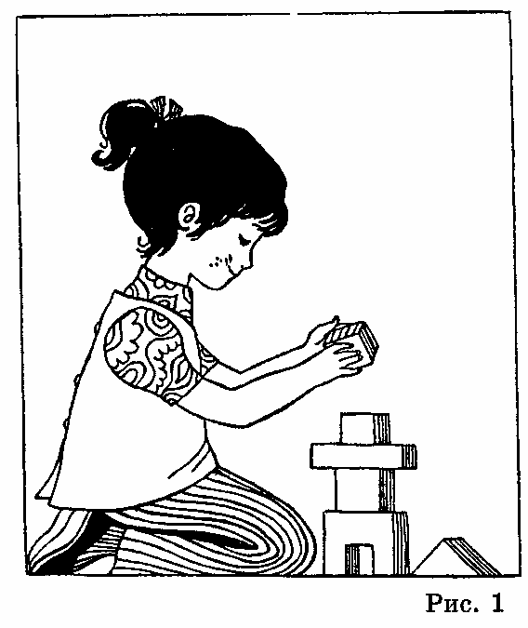
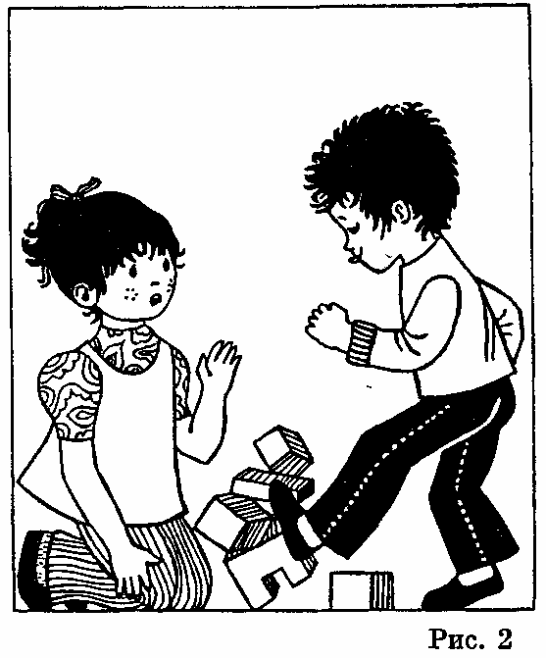

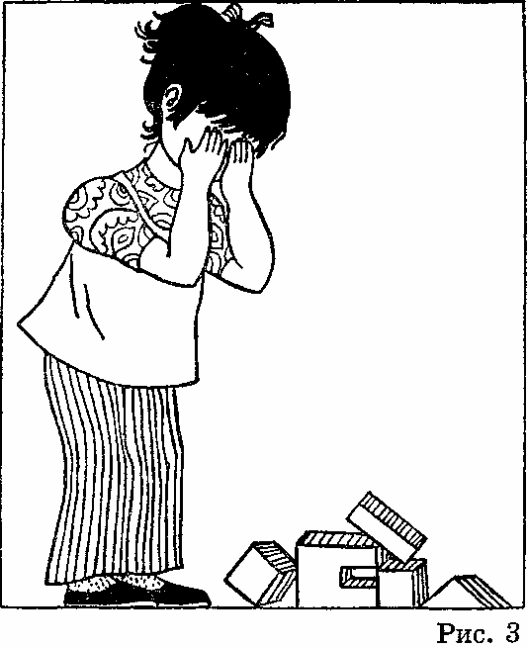

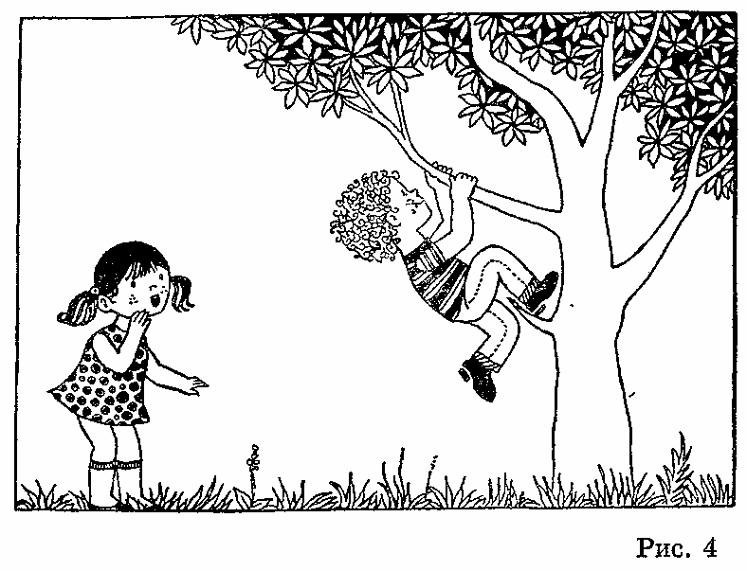

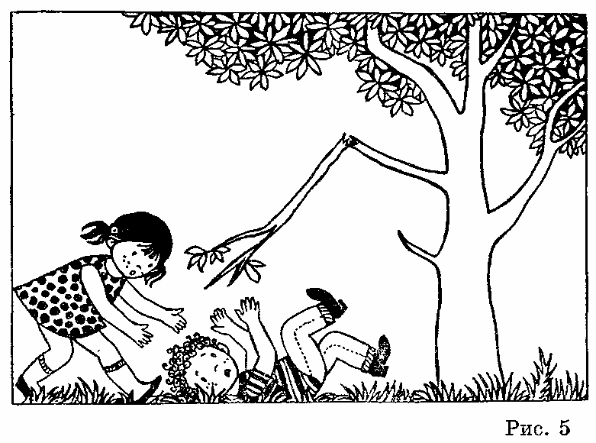

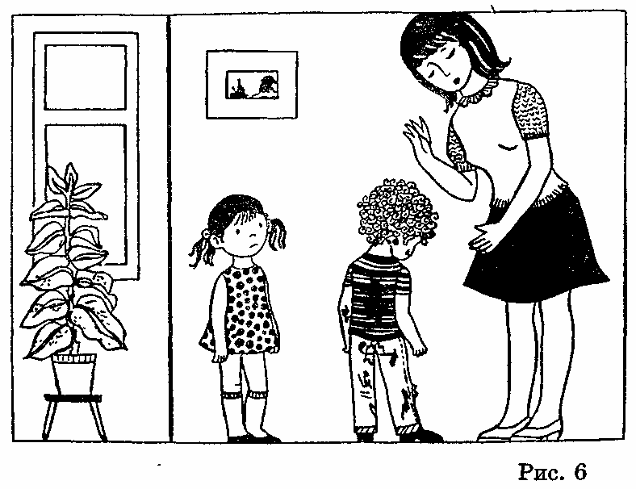
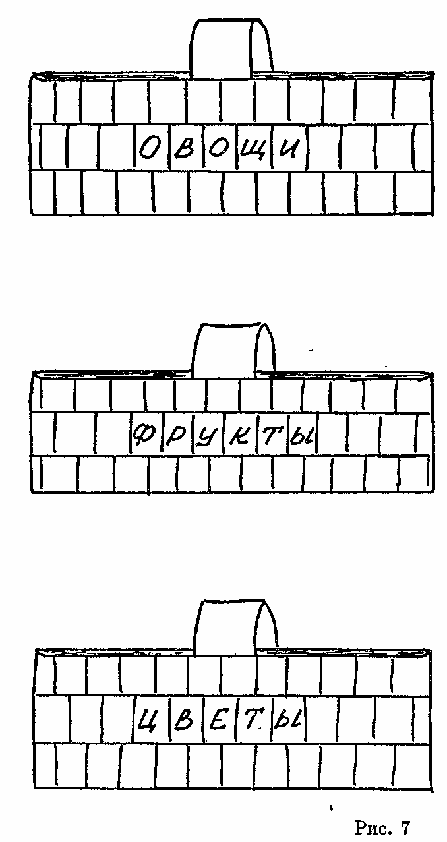
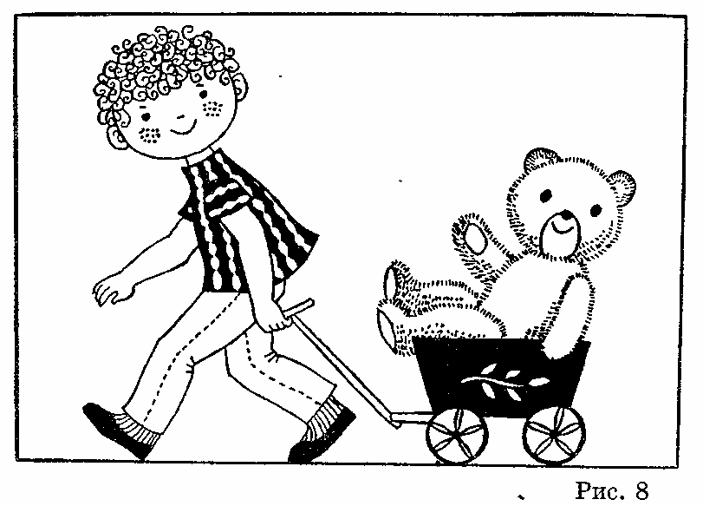

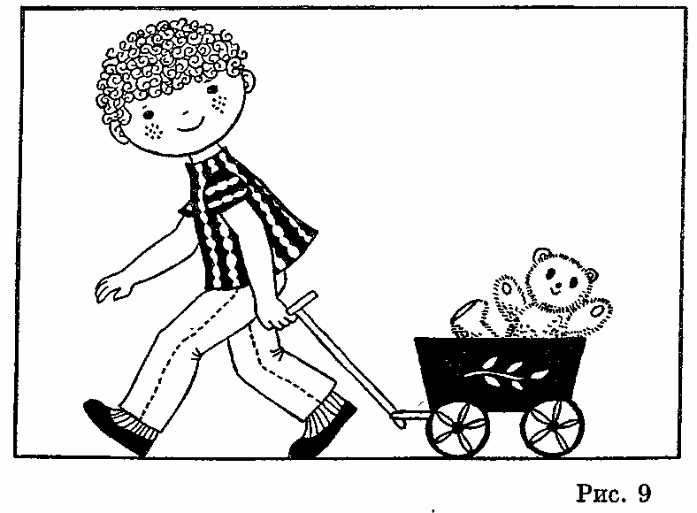

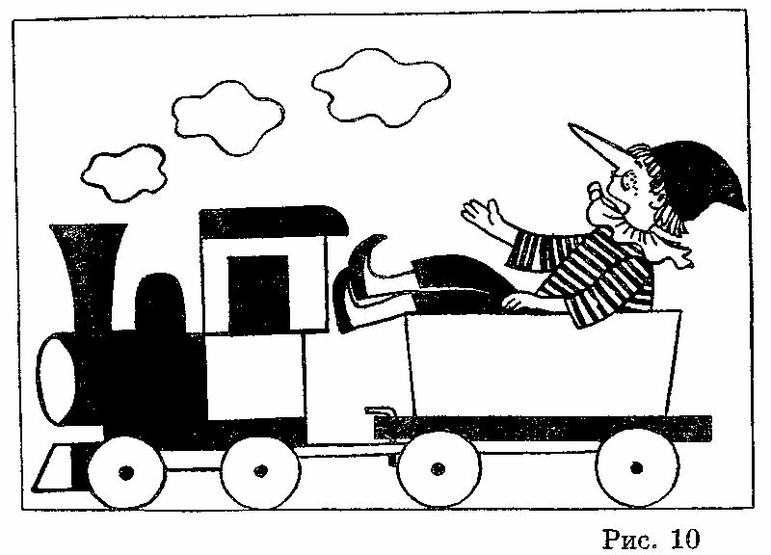

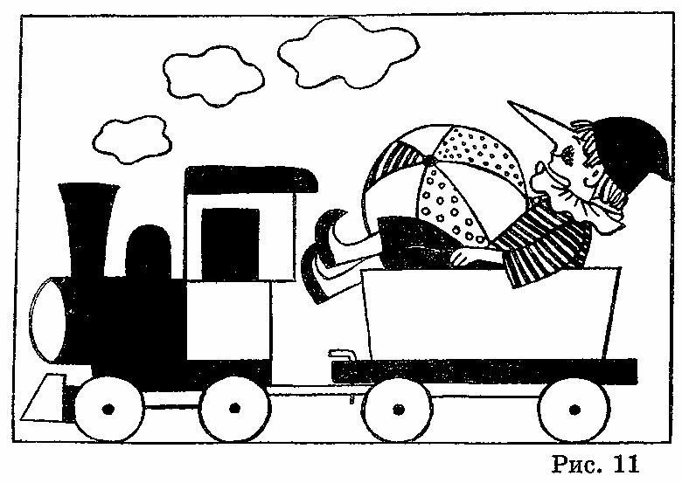

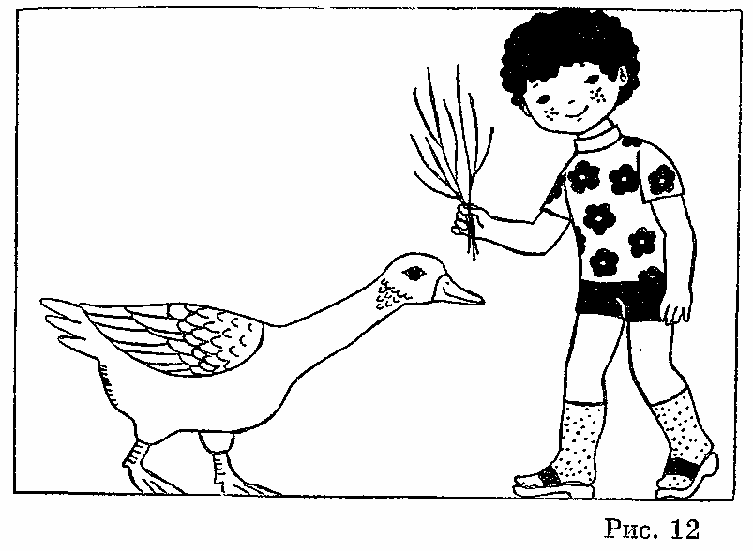

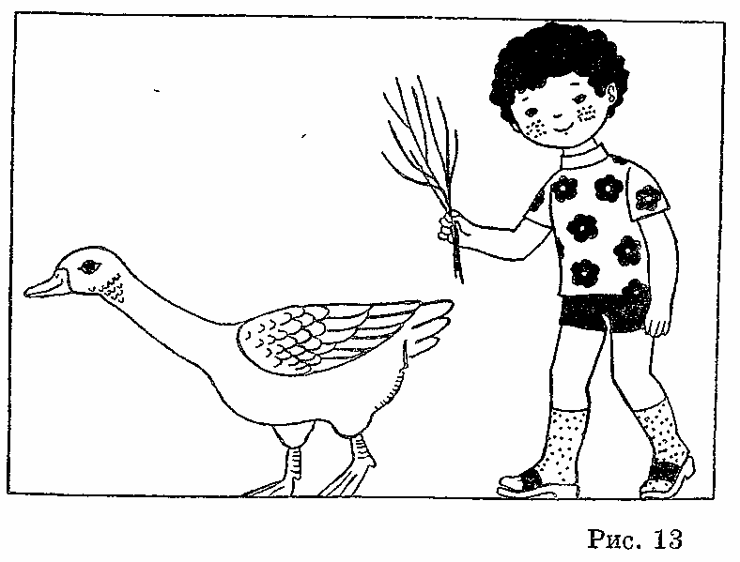

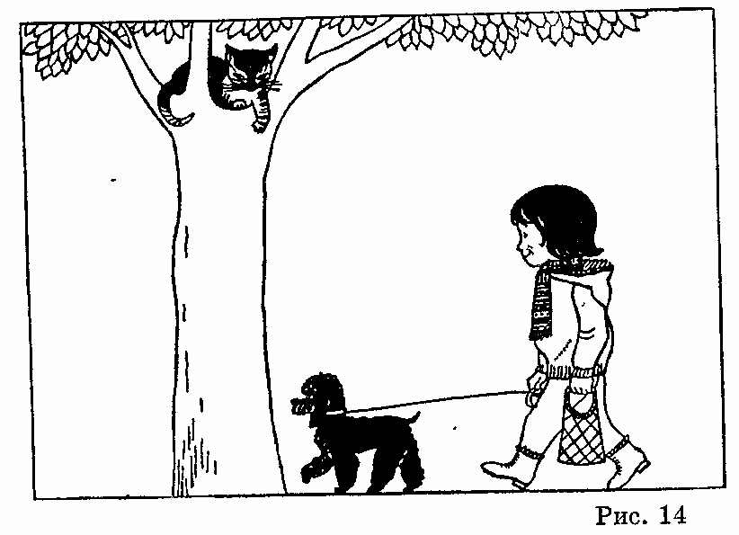

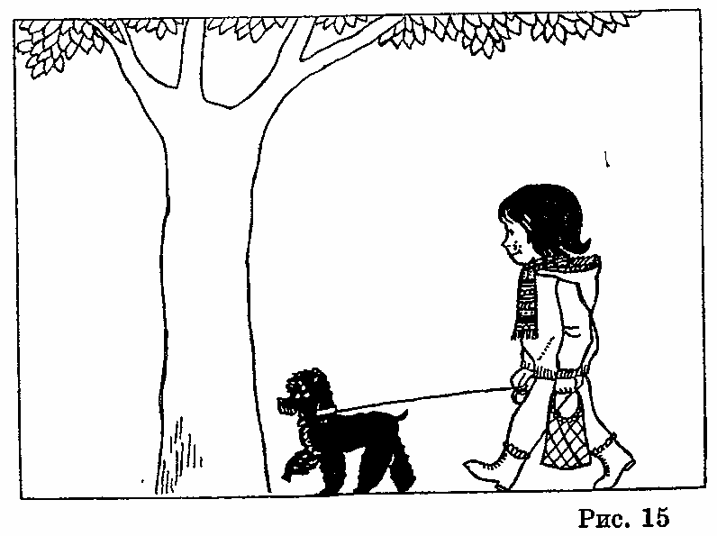

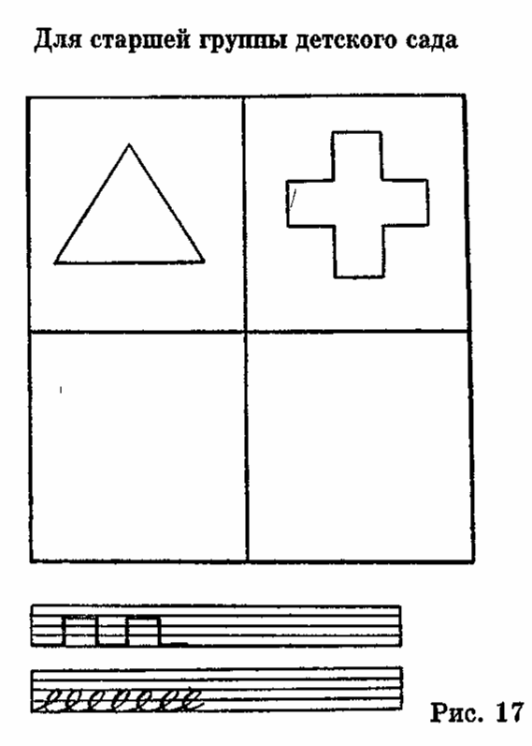

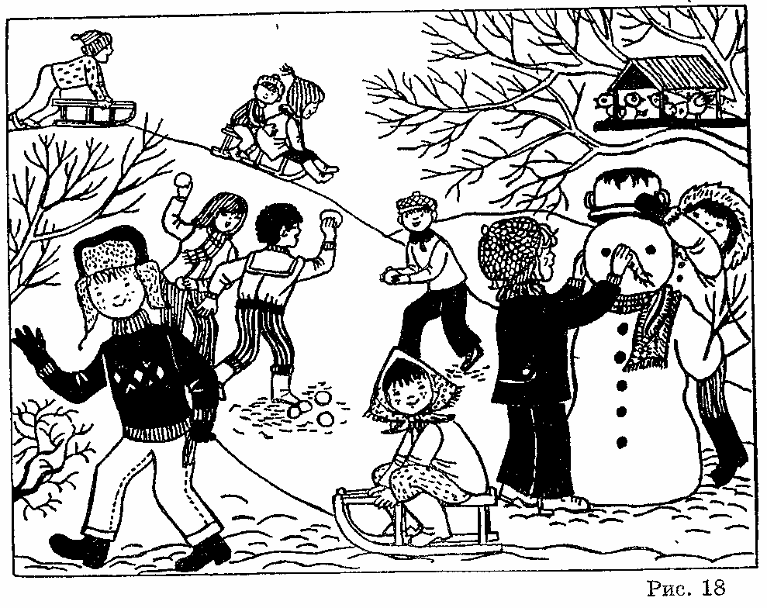

Методические рекомендации по проведению занятий с детьми с ОВЗ

Каждое занятие по дополнительной образовательной программе, как правило, включает теоретическую часть и практическое выполнение задания.
Теоретические сведения – это может быть повтор пройденного материала, объяснение нового, информация познавательного характера о способах работы с соленым тестом или об истории изготовления того или иного творческого проекта. Теория сопровождается показом наглядного материала, преподносится в форме рассказа-информации или беседы, сопровождаемой вопросами к ребенку. Использование наглядных пособий повышает интерес к изучаемому материалу, способствует развитию внимания, воображения, наблюдательности, мышления. На занятиях используются различные виды наглядности: показ иллюстраций, рисунков, проспектов, журналов, фотографий, образцов изделий, демонстрация трудовых операций, различных приемов работы, которые дают достаточную возможность ребенку закрепить их в практической деятельности.
Практические работы.
При проведении практических работ в процессе работы с различными инструментами и приспособлениями педагог постоянно напоминает ребенку о правилах пользования инструментами и соблюдении правил гигиены, санитарии и техники безопасности.
Каждое занятие по развитию мелкой моторики рук рекомендую начинать с элементов самомассажа кисти и пальцев рук. При необходимости - оказание помощи. Массаж является одним из видов пассивной гимнастики. Под его влиянием в рецепторах кожи и мышцах возникают импульсы, которые, достигая коры головного мозга, оказывают тонизирующее воздействие ЦНС, в результате чего повышается её регулирующая роль в отношении работы всех систем и органов. Начинается и заканчивается самомассаж с расслабления кистей рук, поглаживания:
- Самомассаж тыльной стороны кистей рук.
- Самомассаж ладоней.
- Самомассаж пальцев рук.
Нарушения тактильных ощущений можно преодолеть, включая в занятия игры на узнавание предметов без зрительного контроля. С учетом этого должны подбираться и игрушки, используемые на занятиях, среди которых - и мягкие, и гладкие, и колючие и т. д. Процесс узнавания по «шкурке» игрушки можно легко включить в игры, органично добавляя их в занятия с целью обследования объектов которые предстоит изобразить, вылепить. Тактильное восприятие также хорошо совершенствовать посредством известной игры «волшебный мешочек» с набором мелких предметов, которые необходимо узнать «на ощупь». Эти упражнения являются наиболее эффективными для преодоления нарушений тактильных ощущений.
На одном занятии выполняется не более 3-4 упражнений. Весь комплекс упражнений на наших занятиях условно можно разделить на 3 составляющие:
1. Пальчиковая гимнастика. Пальчиковые игры - важная часть работы по развитию мелкой моторики рук. Они увлекательны и способствуют развитию речи, творческой деятельности. Пальчиковые игры - это инсценировка каких-либо рифмованных историй, сказок, стихов при помощи пальцев. Дети очень любят играть в теневые игры. В ходе пальчиковых игр дети, повторяя движения взрослых, активизируют моторику рук. Тем самым вырабатывается ловкость, умение управлять своими движениями, концентрировать внимание на одном виде деятельности.
Поначалу обучаем детей несложным статическим позам кистей и пальцев рук, постепенно усложняя их, затем добавляем упражнения с последовательно производимыми мелкими движениями пальцев и, наконец, с одновременно производимыми движениями. На первых занятиях все упражнения выполняются в медленном темпе. Педагог следит за правильностью позы кисти руки и точностью переключений с одного движения на другое. При необходимости помочь ребенку принять нужную позу, позволить поддержать и направить свободной рукой положение другой руки. Упражнения могут проводиться на разных уровнях сложности: по подражанию, по речевой инструкции. Сначала словесная инструкция сопровождается показом, т.е. дети работают по подражанию. Затем степень их самостоятельности увеличивается - показ устраняется и остается только словесная инструкция.
2. Хорошо зарекомендовали себя упражнения для пальцев и кистей рук с использованием различных предметов:
  - собирание пирамидок, матрешек, мозаики:
- нанизывание колец на тесьму;
- работа с пособиями по застёгиванию молний, пуговиц, кнопок, крючков, замков разной величины;
- сортировка монет;
- перебор крупы;
- работа со спичками;
- работа с бумагой;
- шнуровка на специальных рамках, ботинок;
- завязывание узлов на толстой веревке, на шнурке, нитке;
- игры с песком, водой;
- наматывание тонкой проволоки в цветной обмотке на катушку, на собственный палец (получается колечко или спираль);
- закручивание шурупов, гаек;
- игры с конструктором, кубиками;
- рисование в воздухе;
- рисование различными материалами (карандашом, ручкой, мелом, красками, углем и т.д.).
3.Непосредственные занятия по тестопластике, пластилинографии, аппликации, рисованию.
В процессе изготовления художественных изделий большое внимание обращается на подбор поделок, над которыми работает ребенок. Народное искусство было всегда преимущественно бытовым. Изучая его приемы, традиции, своеобразную художественную структуру, ребенок создаёт нужные для всех изделия, которые сразу найдут себе применение в быту и обиходе. Такое обучение делает занятия серьезными, практически необходимыми. Успех ребенка в изготовлении изделий рождает в нем уверенность в своих силах, воспитывает готовность к проявлению творчества в любом виде труда, он преодолевает барьер нерешительности, робости перед новыми видами работы.
Каждое занятие, входящее в предложенную дополнительную образовательную программу, решает несколько задач, а именно:
- формирование и коррекция графических навыков;
- развитие творческих способностей;
- развитие мелкой моторики рук;
- развитие зрительно-двигательной координации;
- тактильных и сенсорных ощущений;
- пространственных представлений.
Кроме того, развивается кругозор детей, совершенствуются коммуникативные навыки. В ходе занятий проводятся физические упражнения для нормализации мышечного тонуса, направленные на снятие чувства усталости, активизацию внимания. Во время занятия обязательно соблюдаются ортопедические условия: правильная посадка, фиксация необходимых для работы предметов на столе.
Для развития творческих способностей проводятся разные игры - упражнения, направленные на развитие воображения: «Найди фигуру», «На что похожа клякса», «Нарисуй геометрическую фигуру, на которую похож предмет» и т.д. Игры на развитие восприятия: «Дорисуй недостающие детали», Дорисуй животное», «Что забыл нарисовать художник» и т.д. Игры на развитие сенсорных навыков «Веселые раскраски», «Цветные картинки», «Цветные загадки», «Волшебные красочки» и т.д.; на развитие творчества: «Слепи то, чего на свете не бывает», «Придумай несуществующее животное» и т.д.
Исходя из анализа факторов и условий, влияющих на развитие творческих способностей детей, можно обозначить общий круг проблем, связанных с готовностью педагога решать их задачи:
—выделять необходимые и достаточные дидактические, психолого-педагогические условия реализации поставленных задач;
—развивать в себе готовность отказаться от прошлого опыта, полученного при решении задач подобного рода;
—видеть многофункциональность вещи;
—соединять противоположные идеи из разных областей опыта и использовать полученный результат для решения проблемы;
—осознавать стереотипную (привлекательную, навязанную авторитетом) идею и освобождаться от ее влияния.
Организация образовательного процесса по дополнительным образовательным программам основана на использовании определённых способов включения обучающихся в творческую деятельность.
Специфика проводимых занятий заключается в следующем: каждое занятие начинается с нормализации тонуса и разминки для рук (пальчиковая гимнастика), делается небольшой массаж для рук. Это делается в игровой форме, совместно с педагогом, который читает стихотворный текст и показывает движения. Для этой цели подобран комплекс доступных упражнений, разнообразных по содержанию и характеру движений. Затем обычно сообщается тема и цели занятия, либо проводится вступительная беседа, в конце которой задается вопрос: «Как ты думаешь, чем мы сегодня будем заниматься?». После этого идет объяснение материала. Обычно работа четко разбивается на этапы, каждый из которых объясняется, показывается, называются приемы работы. Во время лепки ребенок повторяет движения в воздухе вслед за педагогом. Когда работа достаточно сложная, в работе используется алгоритм в картинках, однако никогда нельзя замещать им объяснение, можно лишь дополнить процесс демонстрации, так как у детей преимущественно конкретное мышление и они не в состоянии соотнести свои действия с рисунком алгоритма. В процессе объяснения необходимо опираться на пройденный материал, чтобы закрепить уже полученные умения и освежить в памяти знания. Например, дети научились лепить шар (яблоко), на последующих занятиях, получая огурец или морковку, нужно исходить из этой же формы. Далее лепим птичку, также начиная с шарообразной формы. Делается это потому, что наибольшую трудность дети испытывают в круговых движениях, которые требуют определенного уровня сформированности движений кисти, обратно поступательные движения даются им легче. Не обязательно включать минутки отдыха в творческие занятия, так как память у детей кратковременная, и они могут забыть объяснение задания, однако если работа затянулась, и ребенок утомился, можно провести короткую физкультминутку, затем повторяя коротко задание продолжить практическую работу. На теоретическую часть приходится не более 30% занятия, остальное время отдается на самостоятельную работу и подведение итогов. Нельзя ни в коем случае осмеивать или ругать неудачные работы. Всегда нужно отмечать положительный сдвиг, похвалить ребенка.
Чтобы повысить интерес к работе, повысить эмоциональный настрой, включить ребенка в занятие, мы вводим элементы драматизации. Например, лепим колобка - вспоминаем и рассказываем в лицах фрагмент сказки. Очень важно выбрать удачное музыкальное сопровождение – для этих целей используется сборник песен из мультфильмов и диск с песнями В. Шаинского, там достаточно легко подобрать песенку, созвучную теме занятия, а под музыку работается веселее. Для этих же целей практически на всех занятиях используются стихи, загадки, поговорки, пословицы, народный фольклор.
Большое значение на занятии имеет наглядность. Наглядные пособия используются печатные и собственного изготовления. Необходимо чаще демонстрировать натуральные объекты природы – овощи, фрукты, которые можно подержать в руках, поиграть с ними, попробовать на вкус.

РИСУНКИ К ТЕСТУ
"СПОСОБНОСТЬ К ОБУЧЕНИЮ В ШКОЛЕ"
Г. ВИЦЛАКА

Методические рекомендации по проведению занятий с детьми с ОВЗ

Каждое занятие по дополнительной образовательной программе, как правило, включает теоретическую часть и практическое выполнение задания.
Теоретические сведения – это может быть повтор пройденного материала, объяснение нового, информация познавательного характера о способах работы с соленым тестом или об истории изготовления того или иного творческого проекта. Теория сопровождается показом наглядного материала, преподносится в форме рассказа-информации или беседы, сопровождаемой вопросами к ребенку. Использование наглядных пособий повышает интерес к изучаемому материалу, способствует развитию внимания, воображения, наблюдательности, мышления. На занятиях используются различные виды наглядности: показ иллюстраций, рисунков, проспектов, журналов, фотографий, образцов изделий, демонстрация трудовых операций, различных приемов работы, которые дают достаточную возможность ребенку закрепить их в практической деятельности.
Практические работы.
При проведении практических работ в процессе работы с различными инструментами и приспособлениями педагог постоянно напоминает ребенку о правилах пользования инструментами и соблюдении правил гигиены, санитарии и техники безопасности.
Каждое занятие по развитию мелкой моторики рук рекомендую начинать с элементов самомассажа кисти и пальцев рук. При необходимости - оказание помощи. Массаж является одним из видов пассивной гимнастики. Под его влиянием в рецепторах кожи и мышцах возникают импульсы, которые, достигая коры головного мозга, оказывают тонизирующее воздействие ЦНС, в результате чего повышается её регулирующая роль в отношении работы всех систем и органов. Начинается и заканчивается самомассаж с расслабления кистей рук, поглаживания:
- Самомассаж тыльной стороны кистей рук.
- Самомассаж ладоней.
- Самомассаж пальцев рук.
Нарушения тактильных ощущений можно преодолеть, включая в занятия игры на узнавание предметов без зрительного контроля. С учетом этого должны подбираться и игрушки, используемые на занятиях, среди которых - и мягкие, и гладкие, и колючие и т. д. Процесс узнавания по «шкурке» игрушки можно легко включить в игры, органично добавляя их в занятия с целью обследования объектов которые предстоит изобразить, вылепить. Тактильное восприятие также хорошо совершенствовать посредством известной игры «волшебный мешочек» с набором мелких предметов, которые необходимо узнать «на ощупь». Эти упражнения являются наиболее эффективными для преодоления нарушений тактильных ощущений.
На одном занятии выполняется не более 3-4 упражнений. Весь комплекс упражнений на наших занятиях условно можно разделить на 3 составляющие:
1. Пальчиковая гимнастика. Пальчиковые игры - важная часть работы по развитию мелкой моторики рук. Они увлекательны и способствуют развитию речи, творческой деятельности. Пальчиковые игры - это инсценировка каких-либо рифмованных историй, сказок, стихов при помощи пальцев. Дети очень любят играть в теневые игры. В ходе пальчиковых игр дети, повторяя движения взрослых, активизируют моторику рук. Тем самым вырабатывается ловкость, умение управлять своими движениями, концентрировать внимание на одном виде деятельности.
Поначалу обучаем детей несложным статическим позам кистей и пальцев рук, постепенно усложняя их, затем добавляем упражнения с последовательно производимыми мелкими движениями пальцев и, наконец, с одновременно производимыми движениями. На первых занятиях все упражнения выполняются в медленном темпе. Педагог следит за правильностью позы кисти руки и точностью переключений с одного движения на другое. При необходимости помочь ребенку принять нужную позу, позволить поддержать и направить свободной рукой положение другой руки. Упражнения могут проводиться на разных уровнях сложности: по подражанию, по речевой инструкции. Сначала словесная инструкция сопровождается показом, т.е. дети работают по подражанию. Затем степень их самостоятельности увеличивается - показ устраняется и остается только словесная инструкция.
2. Хорошо зарекомендовали себя упражнения для пальцев и кистей рук с использованием различных предметов:
  - собирание пирамидок, матрешек, мозаики:
- нанизывание колец на тесьму;
- работа с пособиями по застёгиванию молний, пуговиц, кнопок, крючков, замков разной величины;
- сортировка монет;
- перебор крупы;
- работа со спичками;
- работа с бумагой;
- шнуровка на специальных рамках, ботинок;
- завязывание узлов на толстой веревке, на шнурке, нитке;
- игры с песком, водой;
- наматывание тонкой проволоки в цветной обмотке на катушку, на собственный палец (получается колечко или спираль);
- закручивание шурупов, гаек;
- игры с конструктором, кубиками;
- рисование в воздухе;
- рисование различными материалами (карандашом, ручкой, мелом, красками, углем и т.д.).
3.Непосредственные занятия по тестопластике, пластилинографии, аппликации, рисованию.
В процессе изготовления художественных изделий большое внимание обращается на подбор поделок, над которыми работает ребенок. Народное искусство было всегда преимущественно бытовым. Изучая его приемы, традиции, своеобразную художественную структуру, ребенок создаёт нужные для всех изделия, которые сразу найдут себе применение в быту и обиходе. Такое обучение делает занятия серьезными, практически необходимыми. Успех ребенка в изготовлении изделий рождает в нем уверенность в своих силах, воспитывает готовность к проявлению творчества в любом виде труда, он преодолевает барьер нерешительности, робости перед новыми видами работы.
Каждое занятие, входящее в предложенную дополнительную образовательную программу, решает несколько задач, а именно:
- формирование и коррекция графических навыков;
- развитие творческих способностей;
- развитие мелкой моторики рук;
- развитие зрительно-двигательной координации;
- тактильных и сенсорных ощущений;
- пространственных представлений.
Кроме того, развивается кругозор детей, совершенствуются коммуникативные навыки. В ходе занятий проводятся физические упражнения для нормализации мышечного тонуса, направленные на снятие чувства усталости, активизацию внимания. Во время занятия обязательно соблюдаются ортопедические условия: правильная посадка, фиксация необходимых для работы предметов на столе.
Для развития творческих способностей проводятся разные игры - упражнения, направленные на развитие воображения: «Найди фигуру», «На что похожа клякса», «Нарисуй геометрическую фигуру, на которую похож предмет» и т.д. Игры на развитие восприятия: «Дорисуй недостающие детали», Дорисуй животное», «Что забыл нарисовать художник» и т.д. Игры на развитие сенсорных навыков «Веселые раскраски», «Цветные картинки», «Цветные загадки», «Волшебные красочки» и т.д.; на развитие творчества: «Слепи то, чего на свете не бывает», «Придумай несуществующее животное» и т.д.
Исходя из анализа факторов и условий, влияющих на развитие творческих способностей детей, можно обозначить общий круг проблем, связанных с готовностью педагога решать их задачи:
—выделять необходимые и достаточные дидактические, психолого-педагогические условия реализации поставленных задач;
—развивать в себе готовность отказаться от прошлого опыта, полученного при решении задач подобного рода;
—видеть многофункциональность вещи;
—соединять противоположные идеи из разных областей опыта и использовать полученный результат для решения проблемы;
—осознавать стереотипную (привлекательную, навязанную авторитетом) идею и освобождаться от ее влияния.
Организация образовательного процесса по дополнительным образовательным программам основана на использовании определённых способов включения обучающихся в творческую деятельность.
Специфика проводимых занятий заключается в следующем: каждое занятие начинается с нормализации тонуса и разминки для рук (пальчиковая гимнастика), делается небольшой массаж для рук. Это делается в игровой форме, совместно с педагогом, который читает стихотворный текст и показывает движения. Для этой цели подобран комплекс доступных упражнений, разнообразных по содержанию и характеру движений. Затем обычно сообщается тема и цели занятия, либо проводится вступительная беседа, в конце которой задается вопрос: «Как ты думаешь, чем мы сегодня будем заниматься?». После этого идет объяснение материала. Обычно работа четко разбивается на этапы, каждый из которых объясняется, показывается, называются приемы работы. Во время лепки ребенок повторяет движения в воздухе вслед за педагогом. Когда работа достаточно сложная, в работе используется алгоритм в картинках, однако никогда нельзя замещать им объяснение, можно лишь дополнить процесс демонстрации, так как у детей преимущественно конкретное мышление и они не в состоянии соотнести свои действия с рисунком алгоритма. В процессе объяснения необходимо опираться на пройденный материал, чтобы закрепить уже полученные умения и освежить в памяти знания. Например, дети научились лепить шар (яблоко), на последующих занятиях, получая огурец или морковку, нужно исходить из этой же формы. Далее лепим птичку, также начиная с шарообразной формы. Делается это потому, что наибольшую трудность дети испытывают в круговых движениях, которые требуют определенного уровня сформированности движений кисти, обратно поступательные движения даются им легче. Не обязательно включать минутки отдыха в творческие занятия, так как память у детей кратковременная, и они могут забыть объяснение задания, однако если работа затянулась, и ребенок утомился, можно провести короткую физкультминутку, затем повторяя коротко задание продолжить практическую работу. На теоретическую часть приходится не более 30% занятия, остальное время отдается на самостоятельную работу и подведение итогов. Нельзя ни в коем случае осмеивать или ругать неудачные работы. Всегда нужно отмечать положительный сдвиг, похвалить ребенка.
Чтобы повысить интерес к работе, повысить эмоциональный настрой, включить ребенка в занятие, мы вводим элементы драматизации. Например, лепим колобка - вспоминаем и рассказываем в лицах фрагмент сказки. Очень важно выбрать удачное музыкальное сопровождение – для этих целей используется сборник песен из мультфильмов и диск с песнями В. Шаинского, там достаточно легко подобрать песенку, созвучную теме занятия, а под музыку работается веселее. Для этих же целей практически на всех занятиях используются стихи, загадки, поговорки, пословицы, народный фольклор.
Большое значение на занятии имеет наглядность. Наглядные пособия используются печатные и собственного изготовления. Необходимо чаще демонстрировать натуральные объекты природы – овощи, фрукты, которые можно подержать в руках, поиграть с ними, попробовать на вкус.

